Few-Shot Risk Adaptation for Failure-Oriented Testing of Autonomous Driving Systems
Zhengmin Jiang, Jiahao Li, Jia Liu, Huiyun Li, Senior Member, IEEE, Yi Pan, Senior Member, IEEE, and Jianping Wang, Fellow, IEEE

Abstract— Historical tests of autonomous driving systems (ADSs) contain reusable evidence about hazardous interactions, but system updates can change which scenarios cause failures. This paper proposes few-shot cross-system risk adaptation for failure-oriented testing under a fixed target-execution budget. A joint deep-kernel Gaussian process learns scenario relationships from historical collision labels and trajectory-derived responsibility-sensitive safety (RSS) margins, while retaining source-specific response posteriors. Paid target executions provide collision–RSS feedback to adapt a target residual model and condition candidate predictions; pre-query collision likelihoods update the relative contributions of historical sources and an independent target component. Sequential leave-one-system-out training optimizes the historical representation for next-collision prediction after adaptation. On four HighwayEnv scenarios and eight target ADSs, the method discovers 2,152 collision candidates within 200 executions per task, including 20 common initialization queries. Relative to ScenarioFuzz, it increases aggregate discoveries by 9.41% and mean discovery AUC by 9.75%. Dynamic source weighting improves aggregate discovery over fixed weights; the evaluated RSS and source-separation variants do not establish an aggregate benefit for those individual components. In a separate chronological experiment, adding completed-task sources and updating shared models increases discoveries from 2,083 to 2,128 under the evaluated task order. The results demonstrate the value of adapting historical responses to budgeted ADS testing and identify the contributions that require further controlled evaluation.
Index Terms—Autonomous driving systems, failure-oriented testing, historical response transfer, few-shot adaptation, Gaussian processes, responsibility-sensitive safety.

I. Introduction
自动驾驶系统（autonomous driving system，ADS）的安全验证需要在受限的执行预算内，高效发现能够揭示系统失效的安全关键场景。危险交互事件在自然驾驶分布中较为稀有，直接依赖自然驾驶采样通常需要庞大的测试规模。已有研究通过重要性采样、自然驾驶与对抗环境结合以及稠密强化学习等加速测试机制，提高危险交互的采样频率，降低稀有事件评价的执行需求 [5], [16], [54]。在闭环测试中，除记录碰撞等二值失效结果外，还可从执行轨迹中提取连续安全距离等运动学指标，以刻画未发生碰撞时的潜在风险 [26]。如何联合利用这两类反馈信号以提高有限预算内的失效发现效率，是闭环安全测试的重要基础。
软件版本更新、参数调整与控制器更替使这一问题具有持续性。每次系统更新后，研发团队都需要开展回归测试，重新检验既有缺陷是否得到修复，以及新的控制策略是否引入安全隐患。面对此类测试需求，现有的模糊测试、对抗式生成与优化搜索通常利用当前被测系统的执行反馈开展定向搜索 [27], [42], [55], [56]。若每次测试新版本或新控制器都重新积累风险判断，冷启动探索将反复消耗目标执行预算；而此前多轮测试已积累的场景参数、碰撞结果与执行轨迹，则提供了可供跨系统复用的历史证据。
历史证据的复用价值取决于它与目标系统响应的匹配程度。如图 2 所示，同一场景在不同 ADS 上可能产生不同结果：历史缺陷可能在新版本中得到修复，原先安全的交互也可能因策略变化而演变为新的失效区域。直接沿用历史高风险排序，可能将预算消耗在目标系统已经能够安全处理的场景上；完全弃用历史记录，则需要从零建立风险判断。因此，跨系统知识复用既要提取具有共性参考价值的场景关联，也要依据目标系统的实际反馈动态修正其适用程度。
围绕有限预算下的先验复用，少样本测试（few-shot testing，FST）通过邻域覆盖和场景相似性等机制构造小规模测试集，服务于系统总体性能评价 [58]–[60]；代理自适应、主动失效预测与跨任务学习则分别研究目标反馈驱动的先验修正和历史任务迁移 [15], [43]–[47], [57], [61]。然而，在实际研发积累的多源历史测试档案中，各历史系统的场景覆盖范围与碰撞响应规律并不一致，且同时包含二值碰撞标签与连续轨迹风险两类不同粒度的安全证据；既有方法尚未充分解决这类多源异构历史信息如何协同迁移并在线修正目标失效搜索的问题（相关研究的联系与区别将在第二节详细展开）。
为此，本文研究多源历史测试知识与有限目标执行相结合的预算受限失效发现问题。在离线阶段，可获得多个历史 ADS 的场景参数、二值碰撞标签及执行轨迹，且不预设经过目标数据校准的专属代理模型；在在线阶段，仅能逐次执行候选场景，获取目标系统在该场景下的碰撞结果与连续安全裕度反馈。本文关注的核心问题是：如何联合多源历史档案中的二值碰撞标签与连续风险度量，在学习跨系统共享场景关联的同时保留来源差异，并通过有限的目标执行反馈动态修正风险预测以引导后续选例？解决这一问题需要处理以下三方面困难。
第一，多源异构历史知识的组织与表征。多个历史系统的测试档案并非对同一响应规律的重复采样：不同系统覆盖的参数区域有所不同，对相同交互条件也可能产生相反的碰撞标签。若忽略来源身份而直接混合历史记录，系统间的固有响应差异将被混同为观测噪声；若仅使用稀疏的二值碰撞标签，又难以区分未碰撞记录中的危险逼近与安全通行。因此，历史风险表征需要联合二值碰撞结果与连续轨迹安全裕度学习跨系统共享关联，同时分别保留各历史来源的响应分布特征。
第二，有限目标证据对历史适用性的局部与全局修正。某个历史来源可能在多数场景区域具有参考价值，却在特定交互区域偏离目标系统响应；另一个来源则可能整体上较难解释已获得的目标测试结果。仅在固定的历史来源预测之间调整全局混合系数，无法显式修正单一来源在特定参数区域的局部预测偏差。因此，同一组有限的目标反馈需要同时支持两项更新：既要修正候选场景的局部碰撞判断，又要调整不同历史来源在整体风险预测中的全局相对作用。
第三，离线先验学习与在线序贯适配的目标对齐。风险预测模型对历史系统响应的静态拟合精度，仅反映其解释已有档案的能力，不能直接代表其利用少量新目标反馈进行动态修正的能力。离线训练因此需要显式模拟历史知识在新系统上的在线序贯使用过程：先利用已获得的少量反馈前缀完成模型适配，再以对下一条未见候选场景的碰撞预测表现来约束共享表征，从而使负责将场景参数映射至共享特征空间的特征提取网络（下文简称历史编码器）直接面向适配后的预测目标进行优化。
针对上述问题，本文提出多源历史响应驱动的少样本跨系统风险适配方法，整体流程如图 1 所示。离线阶段将各历史 ADS 的场景参数、碰撞标签与执行轨迹组织为按来源区分的测试档案，并依据责任敏感安全模型（Responsibility-Sensitive Safety，RSS）的安全距离要求提取轨迹连续安全裕度 [48]。这些档案经离线训练形成共享模型与逐来源风险先验，为新目标的初始风险预测提供依据。
在线阶段，新目标以历史风险先验启动测试，并在每轮执行后将碰撞结果与 RSS 安全裕度加入反馈集合。模型据此更新未测候选的风险预测和各预测分量的相对权重，按综合碰撞概率选择下一场景，直至耗尽执行预算。任务内保持历史表征不变；任务完成后，将目标档案作为新来源归入历史池，并在任务之间更新共享模型，使本轮获得的证据能够服务于后续测试。

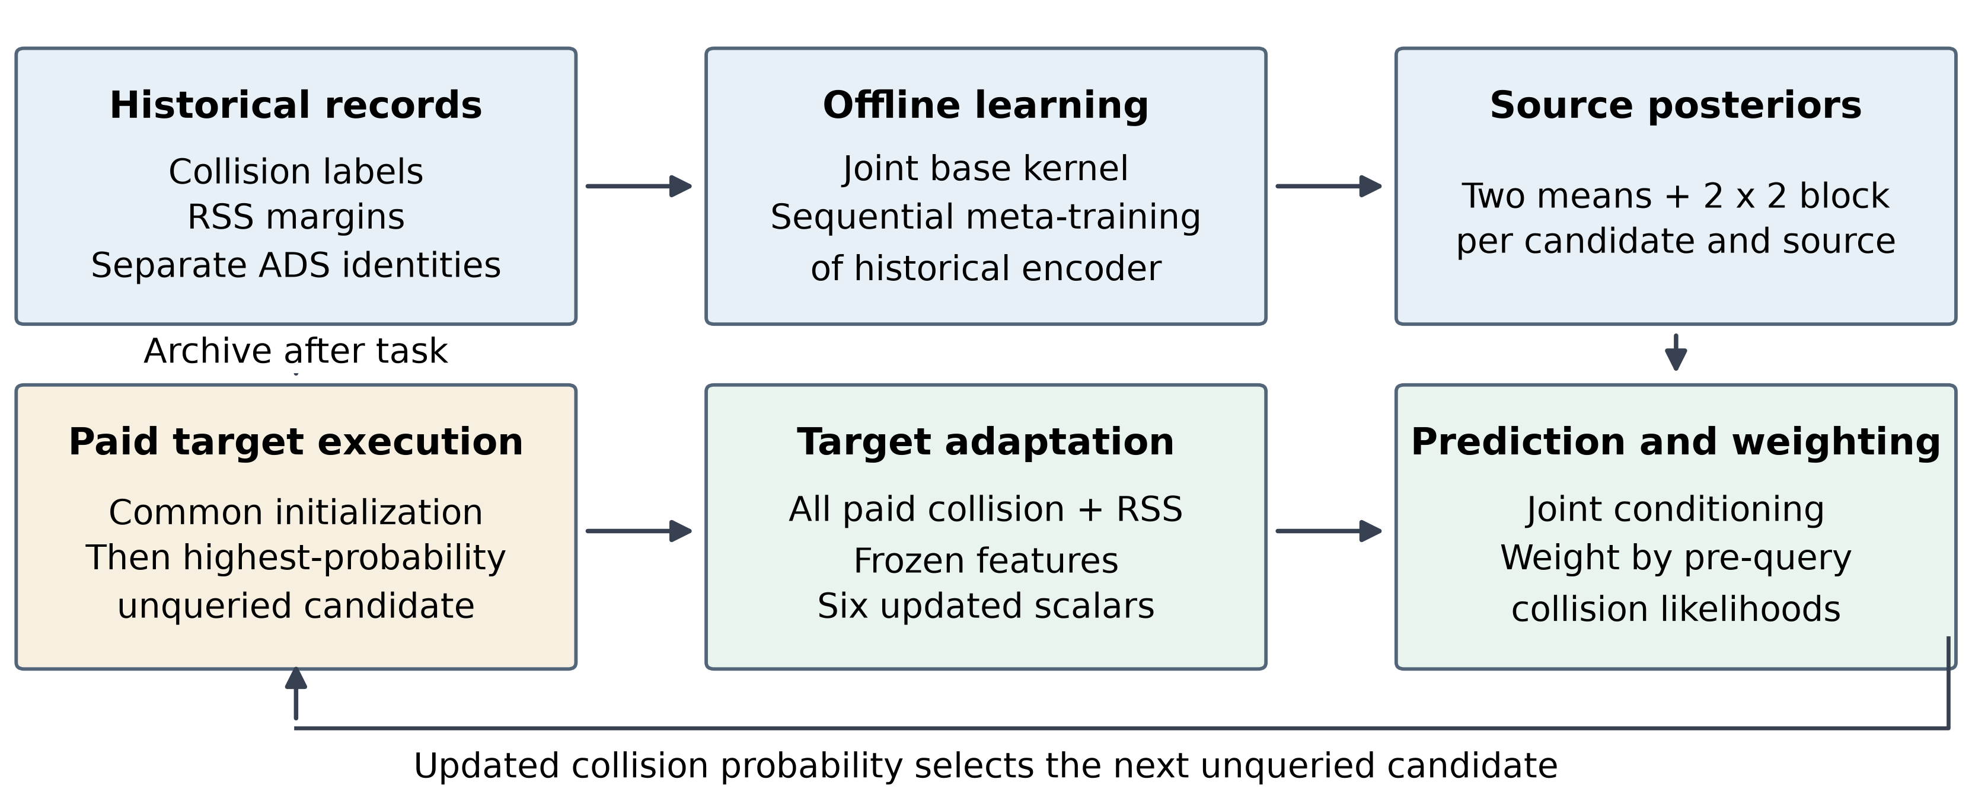
图 1 多源历史响应驱动的少样本跨系统风险适配框架。历史档案训练目标基础核与历史编码器，逐来源后验提供联合风险先验；目标执行返回碰撞与 RSS 后，更新目标核和条件预测，并依据查询前碰撞似然调整分量权重。共同初始化与后续选例均计入预算，任务完成后的知识仅用于后续任务。

本文的主要贡献如下：
（1）构建保留来源差异的双输出历史风险模型。采用双输出深度核高斯过程联合建模碰撞标签与连续 RSS 安全裕度，在共享场景表征上分别保留各历史 ADS 的联合后验均值与候选内协方差，为覆盖不一致、响应相冲突的多源测试档案建立可供目标适配的风险先验。
（2）提出面向有限联合反馈的双路径风险适配机制。结合冻结特征下的目标核适配与联合条件推断，以及基于查询前碰撞似然的全局分量重加权，利用同一组目标反馈同步修正局部候选风险与历史来源的相对贡献，为预算受限的序贯选例提供随反馈更新的概率依据。
（3）设计面向序贯适配表现的跨系统顺序元训练策略。通过逐源留出模拟在线测试，以前缀反馈适配后的下一步碰撞预测损失优化历史编码器，使离线先验学习与在线序贯适配的预测目标对齐；结合任务间档案归档与共享模型更新，支持测试知识的持续积累。
在多类功能场景与多个目标 ADS 上的对比、消融与顺序实验表明，该方法能够提高固定预算下的总体失效发现效率，并在所评估的任务顺序下，通过档案积累与共享模型更新改善后续测试表现。

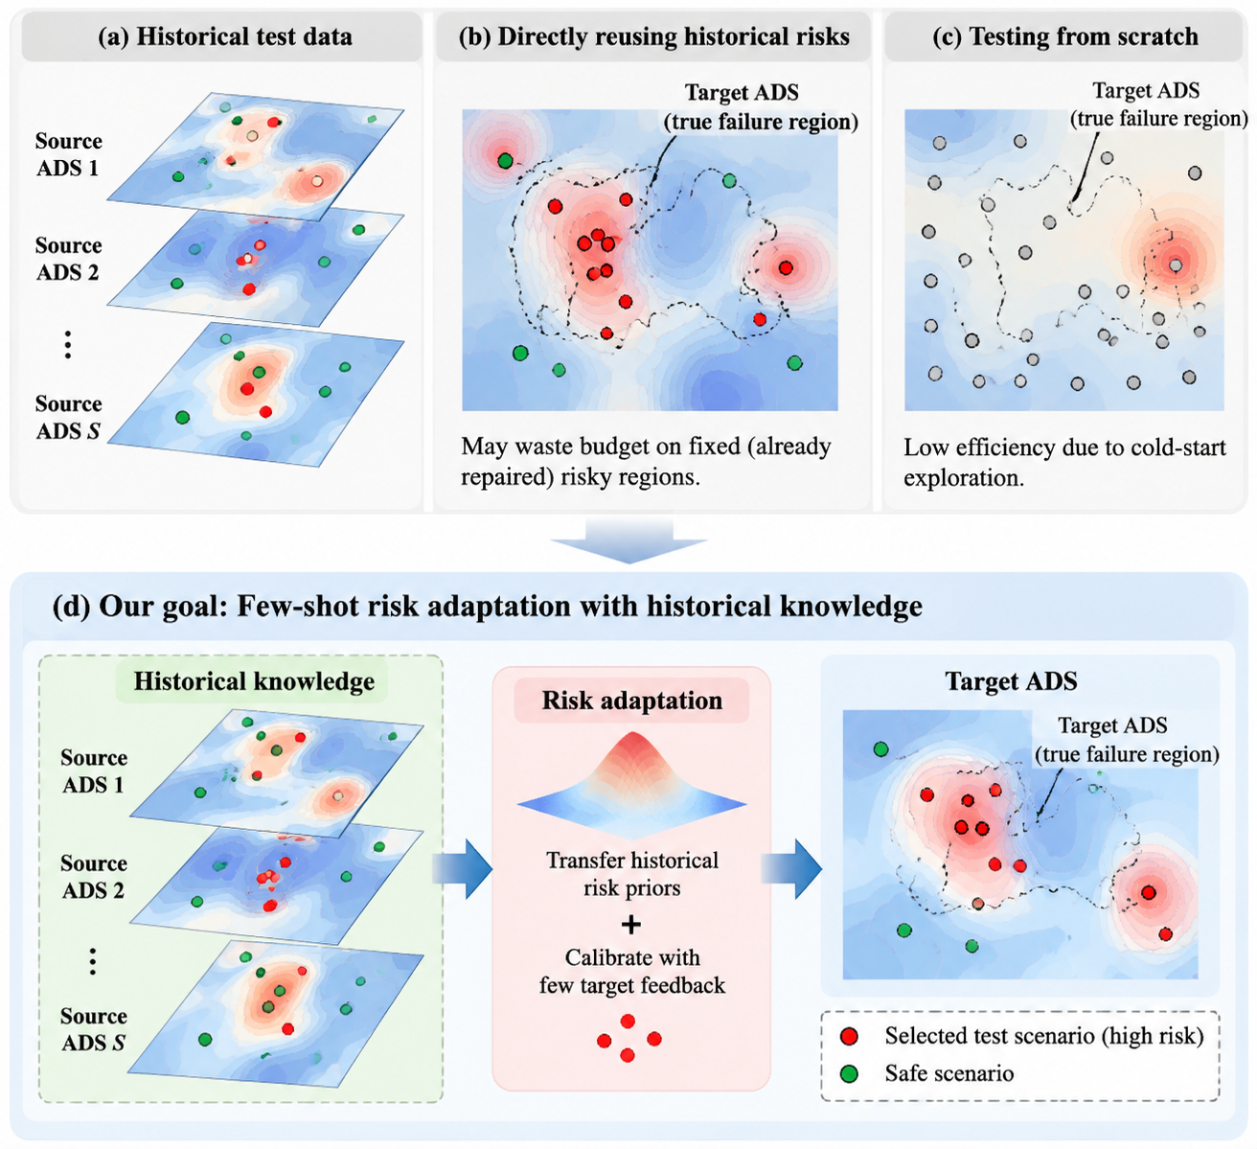
图 2 多源历史风险与目标适配的概念示意。历史高风险区域与目标真实失效区域可能存在偏移，直接复用排序和从零搜索分别面临响应失配与冷启动问题。曲面、边界和点均为概念示意，不表示实验测得的概率或已证明的改进幅度。

II. Related Work
与本文相关的研究主要围绕三个问题展开：如何构造具有明确语义和评价目标的测试场景，如何利用执行反馈定向搜索系统失效，以及如何将已有代理模型或历史任务知识适配于新系统。

A. 场景语义建模、生成先验与采样评估
可比较的场景表示是跨系统复用测试证据的基础。基于本体的边缘场景描述与汽车数据集工程致力于形式化组织交通对象、环境属性及交互约束 [6], [9]；Scenario Factory、半具体场景采样与场景生成优化进一步将抽象功能需求落实为可执行的场景参数 [8], [10], [32]。CARLA 与 SafeBench 则提供了闭环仿真和标准化安全评测基础设施 [7], [40]。为了扩展候选场景的覆盖范围与行为合理性，场景生成研究通过学习交通行为先验来构造测试环境。TrafficSim 与 TrafficGen 学习多参与者协同行为或初始交通布局，ScenarioNet 支持大规模真实与合成场景的统一建模 [18]–[20]。条件生成对抗模仿学习、生成模型测试与检索增强生成提供了可控的场景构造方式 [13], [17], [22]；学习碰撞策略、多模态危险场景生成、自然驾驶先验融合及扩散模型进一步将行为可实现性与交互危险性联系起来 [14], [21], [23]–[25], [34], [38]；ChatScene 与大语言模型相关研究还利用高层语义知识辅助构造复杂交互场景 [11], [12]。
在明确场景表示与生成机制后，测试方案的选择还取决于评价层级和采样目标。面向视觉感知的因果分析、关键用例泛化与蜕变测试主要研究感知风险的触发和扩展 [1]–[3]；而在整车闭环层面，碰撞、法规违规与安全距离不足则对应不同严苛程度的评价对象 [26]。在采样评估目标上，无偏安全测试关注场景采样分布与统计性能评价之间的关系 [4]。针对受限的执行预算，少样本测试（FST）利用代理先验，通过邻域覆盖、场景相似性及跨场景相似关系学习来优化小规模测试集合，以降低总体性能指标的估计误差 [58], [59]；核测试用例采样则兼顾自然驾驶分布的代表性与高风险长尾场景覆盖 [60]。
上述场景建模与生成工作主要解决候选场景的定义、来源与行为合理性问题；在此基础上，本文在同一功能场景内固定参数语义与执行接口（不同功能场景分别独立建模），使不同历史档案之间的记录差异主要由被测系统的响应特性引起，并在给定可行候选库上重点研究跨系统历史响应的迁移与选例。在测试目标上，少样本总体性能评价（如 FST）与本文关注的预算受限失效发现对选例的要求截然不同：前者关注有限测试结果能否支持可靠的总体统计推断，其挑选的代表性测试集未必优先触发碰撞；后者则关注有限执行次数能否尽快暴露目标系统的边界失效，集中执行高风险候选所得的碰撞比例也不直接用于估计自然驾驶分布中的总体碰撞率。因此，本文以闭环执行中的实际碰撞为发现目标，并结合连续安全裕度提升固定执行预算内的碰撞发现效率。

B. 失效导向的反馈驱动搜索与模糊测试
模糊测试与对抗式场景生成通过在线执行反馈逐步聚焦危险交互。AV-FUZZER 利用遗传搜索与局部轨迹扰动寻找安全违规 [55]，DriveFuzz 根据综合驾驶质量反馈引导场景变异 [27]，AdvSim 通过扰动背景交通参与者轨迹并同步更新传感器观测，搜索整套自动驾驶系统的安全关键场景 [56]。BehAVExplor 则将行为多样性与场景危险性共同用于引导测试探索，以减少搜索过程中反复出现的相似失效行为 [42]。
后续研究进一步结合形式化规格、参数空间结构和历史信息来细化搜索反馈。规格驱动测试利用形式化语言表达期望行为并量化违规程度 [29]；优化搜索与社会认知搜索在参数空间内定向寻找高危交互条件 [28], [30]；运动学梯度和可行性约束则将搜索方向与场景的物理可实现性联系起来 [31], [33]。此外，ScenarioFuzz 利用历史测试信息组织模糊测试过程 [41]，按需场景生成和异常行为预测进一步研究定向生成及测试资源聚焦机制 [36], [37]。
上述方法利用在线反馈决定后续搜索方向，其实际效率高度依赖于候选场景评价与当前被测系统真实响应之间的匹配程度。虽然引入单源历史信息有助于组织初始搜索，但在跨版本或跨控制器的回归测试中，仍需显式处理多源历史风险分布与目标系统真实风险之间的偏移。本文不重新设计底层的场景变异算子，而是研究在给定候选库上如何使多个历史系统的响应先验随有限目标反馈动态更新，从而为失效导向的序贯选例提供可适配的概率依据。

C. 代理自适应、主动失效预测与跨任务知识迁移
针对代理模型与被测目标系统之间的响应差异，代理自适应方法利用目标实测反馈来修正测试先验。测试场景库生成方法以代理模型刻画场景关键性 [15]，其自适应框架 ATSLG 进一步利用被测车辆的测试结果修正代理与目标之间的性能偏差 [57]。AdaTE 组合多个代理模型提供的测试策略，通过优化组合系数并结合稠密强化学习来处理代理与目标系统之间的差异，以提高安全性能评价效率 [43]。在主动失效预测方面，Failure Prediction from Limited Hardware Demonstrations 将简化动力学模型上的仿真失效信息与少量真实硬件演示结合，通过高斯过程建立并序贯更新目标失效预测器 [44]；Coverage Aware Active Evaluation 则结合代理风险信号与有限目标执行结果，通过局部残差建模修正目标风险预测，并以分布支撑感知（support-aware）的互信息采集目标兼顾失效发现与空间覆盖 [45]。
从跨任务知识复用的角度来看，元学习与持续学习为历史知识迁移提供了概率建模工具。FSBO 从多个历史任务中学习共享的深度核高斯过程代理，并利用少量新任务观测进行快速适配 [46]；ScaML-GP 利用历史任务后验组织新任务先验，提供了保留来源信息的概率迁移思路 [47]。SAVME 将元学习引入多保真度安全验证，通过复用仿真保真度配置来加快新场景中的失效搜索 [61]。此外，在测试知识的持续积累与多样性维持方面，Life-long Learning and Testing 将自适应场景采样组织为跨周期的持续优化过程 [39]，而强化学习中的小生境划分则探索了通过价值分解来维持不同策略之间的个体差异 [35]。
上述研究为目标反馈校准与跨任务迁移提供了基础，本文的区别主要体现在以下三个方面。首先，相较于代理校准或局部残差修正方法 [15], [43]–[45], [57]，本文直接复用覆盖与响应各异的多系统历史档案，保留来源身份并联合建模碰撞标签与连续 RSS 安全裕度，以局部条件推断和全局重加权分别修正候选风险与来源贡献。其次，相较于共享核学习与来源后验迁移 [46], [47]，本文以少量前缀反馈适配后的下一步碰撞预测为训练目标，使历史编码器面向在线序贯选例学习。最后，本文将已完成任务归档为新来源，并在任务间更新共享模型；在线选择综合预测碰撞概率最高的候选，通过机制消融、任务顺序与失效参数空间分布实验检验各机制的作用。

III. Problem Formulation
自动驾驶系统的软件更新与控制策略变化会改变其场景响应及失效边界：历史碰撞场景可能因避险能力改进而安全通过，历史安全场景也可能因策略变化而出现新的碰撞。因此，新系统测试既不能将历史高风险排序直接视为当前风险，也不能完全丢弃历史记录、从零探索。本文关注的任务是：在目标 ADS 缺少专属代理模型、且只能提供有限次闭环执行的条件下，如何利用多个历史 ADS 的响应建立可迁移的风险先验，并根据已付费执行获得的联合反馈修正该先验，从而在固定预算内发现更多目标碰撞场景。
设源 ADS 集合为 $A_{src}=\{a_{s}\}_{s=1}^{S}$，目标为 $a_{T}$。对每类功能场景，给定候选库 $X=\{x^{\left(n\right)}\}_{n=1}^{N}⊂Ω$，其中 $Ω$ 为满足物理范围和交通条件的参数空间。参数描述初始速度、相对位置与交互事件时序；连续参数按声明范围归一化，类别参数采用独热编码。一个候选对应一次闭环执行，总预算 $B≤N$ 按查询次数计量。历史与目标执行均记录碰撞及轨迹，目标端只使用已经执行候选的响应；未查询真值由评估端持有。
每条有效执行记录包括场景参数、实际碰撞标签及从该次完整轨迹计算的 RSS 连续安全裕度。对任意 ADS $a$，定义场景响应为
$r_{a}(x)=(y_{a}(x),z_{a}(x)).$ (1)
其中 $y_{a}(x)∈\{0,1\}$ 表示实际碰撞，$z_{a}(x)∈R$ 为基于责任敏感安全模型（Responsibility-Sensitive Safety，RSS）的归一化安全距离裕度。相同车距下，高速接近与同速跟驰所需的制动空间不同；连续裕度能够进一步区分未碰撞记录中的运动学安全余量，为源端碰撞建模提供辅助信息。具体令行驶方向的后车 $i$ 与前车 $j$ 的道路纵向速度为 $v_{i},v_{j}$，后车反应时间为 $T_{i}$，反应期间最大纵向加速度为 $a_{∥}$，后车保证的制动减速度与前车最大制动减速度分别为 $b_{min},b_{max}$。记 $v_{i}^{+}=v_{i}+a_{∥}T_{i}$，纵向安全净距离为
$d_{∥}(i,j)={\left[v_{i}T_{i}+\frac{a_{∥}T_{i}^{2}}{2}+\frac{{\left(v_{i}^{+}\right)}^{2}}{2b_{min}}-\frac{v_{j}^{2}}{2b_{max}}\right]}_{+}$ (2)
其中 $[u]_{+}=max(u,0)$。横向按道路坐标由小到大将两车排列为 $i,j$，其速度为 $u_{i},u_{j}$。反应末速度为 $u_{i}^{+}=u_{i}+a_{⟂}T_{i}$、$u_{j}^{+}=u_{j}-a_{⟂}T_{j}$，相应位移为 $A_{i}^{+}=(u_{i}+u_{i}^{+})T_{i}/2$、$A_{j}^{-}=(u_{j}+u_{j}^{+})T_{j}/2$。反应后仅对仍朝向对方的速度计入制动位移，得到
$d_{⟂}(i,j)=μ+{\left[A_{i}^{+}-A_{j}^{-}+\frac{{\left[u_{i}^{+}]_{+}^{2}+[-u_{j}^{+}\right]}_{+}^{2}}{2b_{⟂}}\right]}_{+}$ (3)
其中 $a_{⟂},b_{⟂},μ$ 分别为横向参考加速度、制动减速度与缓冲距离。式（3）仅对朝向对方的反应末速度计入后续制动位移，且使两车远离时所需净间隔不低于缓冲距离。采用统一的角色参数 [48]：自车反应时间为 1 s，其他对象为 2 s；$a_{∥}=3.5m/{s^{2}}$、$b_{min}=4m/{s^{2}}$、$b_{max}=8m/{s^{2}}$、$a_{⟂}=0.2m/{s^{2}}$、$b_{⟂}=0.8m/{s^{2}}$、$μ=0.1m$。前后或左右次序变化时，反应时间仍由自车或其他对象的身份确定。这些值是固定参考响应假设，不是拟合的 ADS 动力学参数。
为计入车身几何，令车辆 $i$ 的长度、宽度和相对道路方向的航向角分别为 $L_{i},W_{i},ϑ_{i}$，道路纵横向半投影长度为 $h_{i}^{∥}=(|cosϑ_{i}|L_{i}+|sinϑ_{i}|W_{i})/2$ 和 $h_{i}^{⟂}=(|sinϑ_{i}|L_{i}+|cosϑ_{i}|W_{i})/2$。对自车 $e$ 与对象 $k$，四个方向的安全中心间隔 $D_{q}$ 由相应轴上两车半投影长度之和与 RSS 安全净距离组成。前向使用 $d_{∥}(e,k)$，后向交换车辆次序；两侧横向间隔按相应左右次序计算。
记对象相对自车的中心位移为 $Δx,Δy$，并令 $\left(δ_{1},δ_{2},δ_{3},δ_{4})=(Δx,-Δx,Δy,-Δy\right)$。各方向间隔余量及两车瞬时裕度定义为
$s_{q}(τ)=\frac{δ_{q}(τ)}{D_{q}(τ)}-1,q∈\{1,2,3,4\}$
$m_{ek}(τ)=\max_{q∈\{1,2,3,4\}}s_{q}(τ)$ (4)
安全分离条件是四个方向条件的析取：只要至少一个方向的中心间隔超过安全要求，两车就未同时违反纵横向距离包络，因此式（4）取最大值。例如，同车道跟驰时两车在横向没有充分分离，但足够大的前向车距仍对应正裕度。对执行记录的时刻集合 $T$ 及其他交通对象集合 $V$ 取最小值，得到场景最不安全时刻的裕度
$z_{a}(x)=\min_{τ∈T}\min_{k∈V}m_{ek}(τ)$ (5)
$z_{a}(x)>0$ 表示每个受检时刻、每对自车与对象均至少有一个充分分离方向；零值表示触及包络边界；负值表示存在某对对象在某个记录时刻同时违反纵横向距离条件。数值越小，安全余量越低。该指标描述采样轨迹上的 RSS 距离条件，不包含完整的适当响应与责任判定 [26], [48]，实际失效仍由碰撞标签 $y_{a}(x)$ 确定。
第 $s$ 个源 ADS 的历史数据及全部源数据记为
$H_{s}=\{(x_{s,i},y_{s,i},z_{s,i})\}_{i=1}^{n_{s}}$
$H=\{H_{s}\}_{s=1}^{S}$ (6)
各源记录数 $n_{s}$ 与场景覆盖范围可以不同，同一参数在不同源系统下也可以得到相反的碰撞标签。保留来源标识使这些响应分别约束各源边界，共享表示则用于学习跨系统场景关联。目标完成 $t$ 次执行后，反馈集为 $D_{t}=\{(x_{i},y_{i},z_{i})\}_{i=1}^{t}$，已测集为 $X_{t}=\{x_{i}\}_{i=1}^{t}$，其中 $y_{i}=y_{a_{T}}(x_{i})$、$z_{i}=z_{a_{T}}(x_{i})$。碰撞和 RSS 均来自已消耗预算的同一次执行，RSS 派生不额外调用目标系统。
选例策略 $π$ 根据历史档案 $H$ 和已付费反馈 $D_{t}$，从 $X⧵X_{t}$ 中选择下一候选。总预算分为 $B=b_{0}+B_{mine}$：前 $b_{0}$ 次采用与标签无关的共同随机初始化，余下查询由更新后的预测引导。两个阶段的全部反馈持续用于适配，“少样本”指有限执行预算，不另外截断目标反馈长度。
截至第 $t$ 次执行，碰撞场景集为 $C_{t}=\{x_{i}:1≤i≤t, y_{i}=1\}$，失效集合 $F_{t}$ 由其中的唯一候选标识构成，数量为 $F_{t}=|F_{t}|$。同一候选不重复查询；不同候选分别计数，不采用粗参数分箱合并。令 $ξ$ 表示初始化顺序的随机性，固定预算下的策略目标为
$J_{B}(π)=E_{ξ}[F_{B}(π;ξ)]$
$π^{⋆}∈\underset{π}{argmax} J_{B}(π)$ (7)
式（7）衡量有限候选库内的失效发现效用。候选数量不能直接解释为不同碰撞机制数量，因此另以原始参数空间距离评价发现集合的分散程度。问题定义与方法中的主要符号列于表 I，集合 $F_{t}$ 与数量 $F_{t}$ 通过数学字体区分。
TABLE I 主要符号及其含义
符号 | 含义
$$a_{s},a_{T};S$$ | 来源 ADS、目标 ADS 与来源数量
$$x,Ω;X,N$$ | 场景参数、参数域、候选库与大小
$$r_{a};y_{a},z_{a}$$ | 联合响应、碰撞标签与 RSS 裕度
$$v_{i},u_{i};T_{i}$$ | 道路纵横向速度与角色反应时间
$$d_{∥},d_{⟂}$$ | RSS 纵向与横向安全净距离
$$a_{∥},b_{min},b_{max}$$ | 纵向加速与制动参考参数
$$a_{⟂},b_{⟂},μ$$ | 横向加速、制动与缓冲距离
$$L_{i},W_{i},ϑ_{i}$$ | 车身长、宽与航向角
$$δ_{q},D_{q};s_{q},m_{ek}$$ | 方向位移、所需中心间隔与裕度
$$T,V$$ | 记录时刻与其他对象集合
$$H_{s},n_{s};H$$ | 单源档案、记录数与全部历史
$$D_{t},X_{t}$$ | 已付费联合反馈与已测候选
$$B,b_{0},B_{mine}$$ | 总预算、初始化与后续预算
$$C_{t},F_{t},F_{t}$$ | 碰撞场景、唯一标识集合与数量
$$π,J_{B};ξ$$ | 策略、预算效用与初始化随机性
$$f_{s},h_{s};u_{s}$$ | 碰撞、RSS 及联合潜函数
$$ψ,e_{ψ},k_{ψ}$$ | 历史参数、场景表示与深度核
$$m,C;ρ,η$$ | 均值、通道矩阵、相关与尺度
$$σ,σ_{z}$$ | 逻辑函数与 RSS 观测噪声
$$μ_{s},C_{s},D_{s}$$ | 来源均值、候选内块与块对角阵
$$θ_{0},θ_{t};K_{θ_{t}}$$ | 目标初始化、适配参数与联合核
$$Δm_{t};m_{s,t},K_{s,t}$$ | 目标均值偏移与来源条件先验
$$j;c,d$$ | 分量索引与输出通道索引
$$μ_{j,t},ν_{j,t};p_{j,t}$$ | 碰撞后验均值、方差与概率
$$w_{j,t},q_{j,t+1},L_{j,t+1}$$ | 分量权重、查询前概率与似然
$${\overline{p}}_{t},p_{raw,t},p_{t}$$ | 来源加权、原参数与综合概率
$$α,λ$$ | 初始来源总权重与固定混合比例
$$T_{a},b_{a},C_{-a}$$ | 回放长度、初始前缀与其他来源
$$L_{tr},l(y,p)$$ | 顺序元训练目标与交叉熵
$$l,σ_{k}$$ | 核长度尺度与幅值

IV. Methodology
本文通过 RSS 辅助的历史风险先验和少样本目标适配，将多个历史 ADS 的响应转化为目标特定的碰撞预测，并据此开展固定预算下的序贯失效发现。IV-A 节定义历史联合模型、基础初始化及来源后验摘要；IV-B 节说明联合反馈驱动的适配、概率融合与对应的顺序元训练；IV-C 节描述预算内选例和失效统计；IV-D 节给出完成任务后的知识积累。实际执行时，先完成基础核与历史编码器训练，再固定来源摘要，最后开展目标测试。

A. RSS-Assisted Historical Risk Prior Construction
历史碰撞标签直接描述系统是否失效，但未碰撞场景的安全裕度并不相同：部分场景具有充足余量，另一些则已接近 RSS 距离包络边界。仅使用二值碰撞标签，无法直接区分这些记录中的连续裕度差异。为此，本文将 RSS 裕度作为辅助观测，构建碰撞与裕度潜函数的双输出高斯过程，通过共享深度核学习场景间的安全响应关联。不同源 ADS 共享先验参数，依据各自历史记录分别推断，以保留跨系统共性与来源差异。图 3 给出了历史风险先验的构建过程。
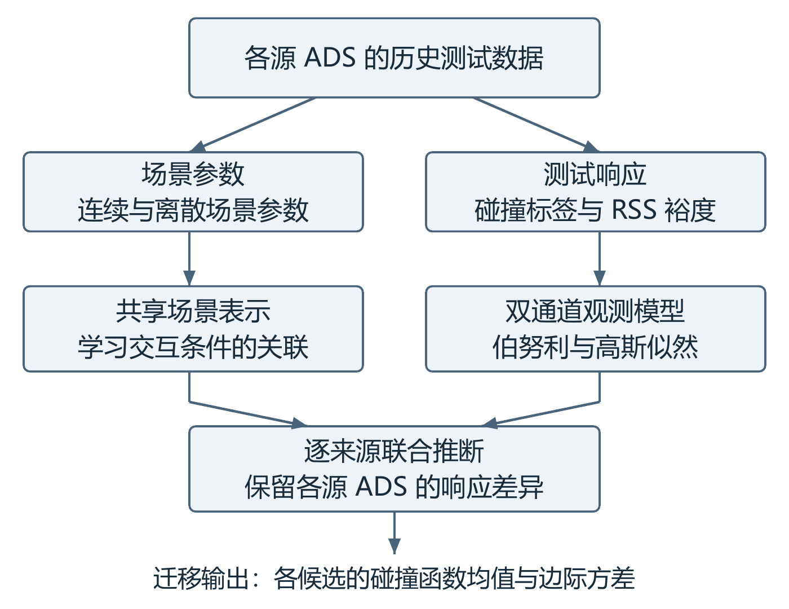
图 3 RSS 辅助的历史风险先验构建（原图保留，输出说明待更新）。共享特征、核与通道参数，各来源分别依据自身碰撞–RSS 记录条件化。将底部“一维碰撞均值与边际方差”更新为“两通道后验均值与候选内 2×2 协方差块”，以保留碰撞–RSS 相关性；训练过程补充联合基础训练与逐源留出顺序元训练。模型定义以式（8）—（10）为准。
对源 ADS $s$，历史记录为 $H_{s}={\left\{\left(x_{s,i},y_{s,i},z_{s,i}\right)\right\}}_{i=1}^{n_{s}}$，其中 $x_{s,i}$ 为场景参数，$y_{s,i}∈\{0,1\}$ 为实际碰撞标签，$z_{s,i}$ 为依据执行轨迹计算的归一化 RSS 裕度。定义以场景参数 $x$ 为共同输入的碰撞潜函数 $f_{s}\left(x\right)$ 和 RSS 裕度潜函数 $h_{s}\left(x\right)$。碰撞标签与 RSS 裕度均为约束潜函数的历史观测；预测候选场景时，输入为该场景的参数 $x$。
碰撞潜函数 $f_{s}\left(x\right)$ 是条件碰撞概率在对数几率尺度上的潜在表示，通过逻辑函数 $σ\left(f\right)={\left(1+exp\left(-f\right)\right)}^{-1}$ 与标签联系，即 $Pr\left(y=1∣x,f_{s}\right)=σ\left(f_{s}\left(x\right)\right)$；裕度潜函数 $h_{s}\left(x\right)$ 表示高斯观测模型下的条件均值，即 $E\left[z∣x,h_{s}\right]=h_{s}\left(x\right)$。令 $u_{s}\left(x\right)={\left[f_{s}\left(x\right),h_{s}\left(x\right)\right]}^{⊤}$，为其设置双输出高斯过程先验：
$u_{s}\sim GP(m,Ck_{ψ})$
$Cov[u_{s}^{c}(x),u_{s}^{d}(x^{'})]=C_{cd}k_{ψ}(x,x^{'})$ (8)
其中 $m=(m_{f},m_{h})^{⊤}$ 为两个潜函数的常数先验均值，$c,d∈\{1,2\}$ 为通道索引。通道矩阵定义为
$$C=[\begin{matrix}1 & ρη \\ ρη & η^{2}\end{matrix}],η>0,|ρ|<1.$$
$η$ 表示 RSS 相对于碰撞通道的波动尺度，$ρ$ 为潜函数的先验相关系数，约束保证 $C$ 正定。交叉协方差 $Cov[f_{s}(x),h_{s}(x^{'})∣ψ]=ρηk_{ψ}(x,x^{'})$ 使连续裕度约束碰撞后验。相关与尺度在离线学习，目标端再以有限联合反馈适配相应标量。
为表达场景参数与安全响应之间的非线性关联，先按物理上下界归一化连续参数，对离散参数进行独热编码，再通过特征映射 $e_{ψ}$ 构造深度核 $k_{ψ}\left(x,x'\right)=k_{\frac{5}{2}}\left(e_{ψ}\left(x\right),e_{ψ}\left(x'\right)\right)$。其中，$k_{\frac{5}{2}}$ 为幅值与长度尺度可学习的 Matérn $\frac{5}{2}$ 核。该核在学习得到的场景表示空间中计算协方差，使场景关联同时受到输入参数与历史安全响应的约束。
场景特征网络包含四个宽度为 32 的全连接层，前三层使用 ReLU，输出层不加激活。核函数为 $k_{ψ}=σ_{k}^{2}(1+\sqrt{5}q+5q^{2}/3)e^{-\sqrt{5}q}$，其中 $q=‖e_{ψ}(x)-e_{ψ}(x^{'})‖_{2}/l$，$l$ 为长度尺度、$σ_{k}$ 为幅值。目标基础核与历史编码器具有相同结构而分别保存参数；同类场景的各来源共享一个历史编码器。
将场景特征网络、核超参数、先验均值及通道协方差参数统记为 $ψ$，在不同源 ADS 间共享。给定 $ψ$ 后，各源依据自身档案独立条件化，同一参数下相反的标签约束各自的响应函数。共享参数描述场景关联及输出通道关系，来源后验保留系统差异。历史学习分为目标基础核训练与历史编码器顺序元训练，两阶段均使用碰撞–RSS 联合响应；其用途与损失将在本节末和 IV-B 节分别说明。
碰撞标签为二值观测，采用伯努利似然；RSS 裕度为连续观测，采用以裕度潜函数为均值的高斯似然。对单条历史记录，简记 $f=f_{s}\left(x\right)$、$h=h_{s}\left(x\right)$，并以 $y$、$z$ 表示该记录的碰撞标签与 RSS 裕度。假设给定两个潜函数值后，两类观测条件独立，联合似然为
$p(y,z∣f,h)=Bern(y∣σ(f))N(z∣h,σ_{z}^{2})$ (9)
其中，$σ_{z}$ 为 RSS 观测模型的噪声标准差。RSS 观测使用第三节定义的归一化裕度，保留其数值、符号及零边界的含义。两类观测在模型中的统计关联由式（8）的潜函数交叉协方差表达。由此，未碰撞记录中的连续裕度差异也能影响碰撞潜函数的推断，实际失效仍由碰撞标签判定。
对每个源 ADS，先利用 RSS 观测对联合高斯过程解析条件化，再对碰撞潜变量的伯努利似然进行 Laplace 推断。由于该似然与高斯先验不共轭，在碰撞后验众数附近对对数后验进行二阶展开，得到可计算的高斯近似。将这一近似传播回两个潜函数后，同时导出碰撞与 RSS 的后验均值及协方差。RSS 的高斯似然与碰撞的伯努利似然通过潜函数交叉协方差联系，这属于异质多输出 GP 的建模形式 [49]。
在候选库上，将两个潜函数按候选交错排列为 $U_{X}=(u_{s}(x^{\left(1\right)})^{⊤},…,u_{s}(x^{\left(N\right)})^{⊤})^{⊤}$。逐来源保留的部署近似为
$$q_{ψ}(U_{X}∣H_{s})≈N(μ_{s,X},D_{s}),$$
$D_{s}=blockdiag[C_{s}(x)]_{x∈X}.$ (10)
其中 $μ_{s}(x)∈R^{2}$ 为同一候选的碰撞与 RSS 潜函数均值，$C_{s}(x)∈R^{2×2}$ 为其联合协方差块。碰撞均值处于对数几率尺度，预测概率仍需按式（12）积分。协方差块既保留两个通道的方差，也保留它们在同一候选处的相关项。
式（10）的块对角近似舍弃单个来源的跨候选后验协方差，保留候选内两个通道的联合高斯边际。后续目标残差核负责在不同场景间传播目标反馈。各来源可依据自身观测位置预测到统一候选库，无需历史样本逐条配对；响应差异通过 $μ_{s}$ 和 $C_{s}$ 传递。实际计算分批导出均值和协方差块，不构造候选全矩阵。
为确定目标适配的基础初始化，第一阶段仅使用获准历史档案，训练联合深度核模型 $θ_{0}$。从单个历史任务抽取记录片段 $I$，最小化每条记录平均的联合近似负对数边际似然 $-|I|^{-1}log{\overset{\sim }{p}}_{θ}(y_{I},z_{I}∣X_{I})$。RSS 先高斯条件化，碰撞再进行 Laplace 推断。该阶段同时学习场景特征、两通道均值、核和通道参数，为后续有限目标联合反馈提供适配起点。
两阶段均按预设训练步数使用最终模型，不设置开发 ADS，也不依据最终目标的发现结果选择检查点。模型配置及训练随机种子在目标测试前固定。这样，历史学习所使用的系统身份、记录与目标在线反馈具有明确边界，实验设置见 V-B 节。
确定基础核后固定 $θ_{0}$，并将完整联合参数复制到历史编码器作为 $ψ$ 的初始化。两组参数此后分别使用：$θ_{0}$ 为每轮目标适配的固定起点；$ψ$ 通过 IV-B 节的逐源留出顺序训练继续优化。在线冻结两者的特征网络，只更新目标核的六个标量；历史编码器和来源摘要在当前任务内保持固定。
完成元训练后，用各源档案按式（8）—（10）构造候选库上的联合后验摘要 ${\left\{μ_{s},C_{s}\right\}}_{s=1}^{S}$。它们对来源表示历史记录约束下的响应后验，对新目标则提供可迁移的风险先验。来源记录较多时使用预先登记的分层计算视图构建摘要，原始档案持续保留。目标执行只能更新目标适配状态与分量权重，不能在本任务中改变历史共享参数或来源快照。

B. Few-Shot Target Risk Adaptation
本节利用目标 ADS 已执行场景的碰撞与 RSS 反馈，将 IV-A 节的来源后验转化为目标特定的碰撞预测。历史编码器 $ψ$ 及摘要 $μ_{s},C_{s}$ 保持固定，目标核从 $θ_{0}$ 出发适配。下面先介绍场景相关的响应修正与碰撞评分权重更新，再定义综合概率；随后给出离线重现该过程的顺序元训练目标。
历史知识对目标的不适用既可能表现为局部场景响应变化，也可能表现为某些来源整体上难以解释目标反馈。本文采用两条更新路径：联合反馈适配目标核，并通过场景间关联修正未测候选预测；查询前碰撞概率与实际标签形成预测似然，更新分量在全部候选上共享的权重。前者修正场景相关响应，后者调整来源相对贡献。RSS 参与第一条路径，第二条路径仅以碰撞似然评分，具体过程见图 4。
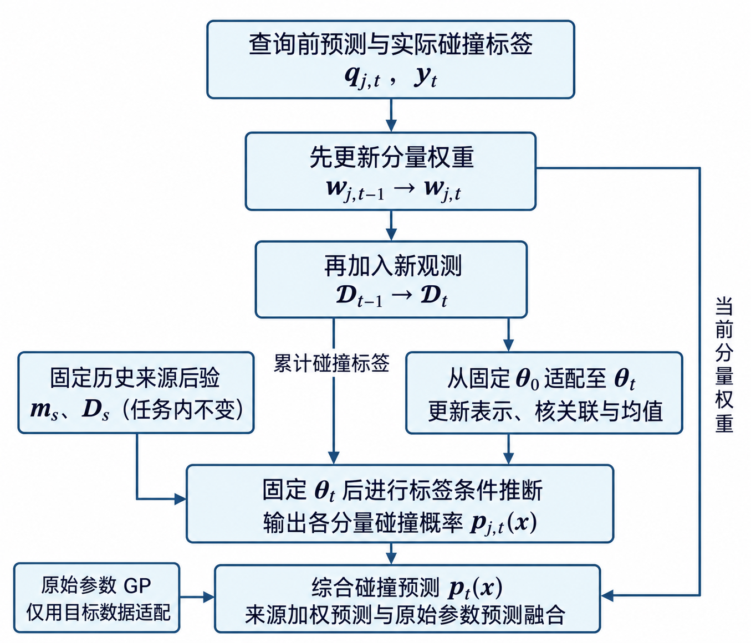
图 4 双路径目标更新（原图保留，联合反馈与冻结特征待标明）。顶部继续仅用查询前碰撞概率与实际标签更新权重；“再加入新观测”应同时加入碰撞与 RSS。将“更新表示、核关联与均值”改为“冻结特征，适配六个目标核标量”，将“标签条件推断”改为“RSS 高斯条件化后进行碰撞 Laplace 推断”。来源摘要改为两通道均值与 2×2 协方差块；原始参数 GP 同样使用联合反馈。
路径一使用全部 $D_{t}=\{(x_{i},y_{i},z_{i})\}_{i=1}^{t}$ 更新目标预测。每轮均以固定的 $θ_{0}$ 为起点，冻结场景特征网络，仅对 $\left(m_{f},m_{h},logl,logσ_{k},logη,atanhρ\right)$ 六个标量执行 10 步 Adam，降低联合近似负对数边际似然，得到 $θ_{t}$。目标核学习率为 0.003；该六标量适配与保留历史特征共同控制小预算下的更新规模。
目标核表达历史来源相对当前系统的残差关联。设 $K_{θ_{t}}$ 为联合目标核，$Δm_{t}=m_{θ_{t}}-m_{θ_{0}}$ 为两通道常数均值的变化。以来源 $s$ 为参考，构造吸收目标反馈前的联合先验 [47]：
$$m_{s,t}(x)=μ_{s}(x)+Δm_{t},$$
$K_{s,t}(x,x^{'})=K_{θ_{t}}(x,x^{'})+δ_{xx^{'}}C_{s}(x).$ (11)
其中 $m_{s,t}$ 为来源条件目标均值，$K_{s,t}$ 为其联合核；$δ_{xx^{'}}$ 在两个输入指向同一候选标识时为 1，否则为 0。式（11）将历史响应项与目标残差项视为条件化前独立的高斯项，因此均值与协方差相加。各来源共用目标核，但保留自己的后验均值和候选内不确定性。来源后验不承担跨候选传播，其作用由目标核补充。
另设独立目标分量 $j=0$，使用均值 $m_{θ_{t}}$、联合核 $K_{θ_{t}}$ 与已获得反馈，不附加具体来源摘要。该分量仍从历史训练的基础核初始化，表达目标证据对来源响应的补充。对所有分量，先利用已测 RSS 的高斯似然条件化；对任意潜变量子集 $U,V$ 和已测 RSS 潜变量集合 $Z$，均值与协方差分别更新为
$${\overset{\sim }{m}}_{U}=m_{U}+K_{UZ}(K_{ZZ}+σ_{z}^{2}I)^{-1}(z_{t}-m_{Z}),$$
$${\overset{\sim }{K}}_{UV}=K_{UV}-K_{UZ}(K_{ZZ}+σ_{z}^{2}I)^{-1}K_{ZV}.$$
再结合已测碰撞标签进行 Bernoulli–Laplace 推断。RSS 条件化通过联合先验的交叉协方差影响碰撞通道，随后碰撞似然进一步约束潜变量。固定当前 $θ_{t}$ 后，对候选 $x$，记分量 $j=0,…,S$ 的碰撞后验均值和方差为 $μ_{j,t}(x)$、$ν_{j,t}(x)$，预测碰撞概率为
$p_{j,t}(x)=∫σ(f)N(f;μ_{j,t}(x),ν_{j,t}(x))df$ (12)
式（12）使用 32 点 Gauss–Hermite 求积，对潜变量后验下的逻辑函数取期望，从而纳入潜变量不确定性。参数适配调整均值、核尺度及通道关系，条件推断则通过已测点与未测点之间的交叉协方差传播联合反馈。固定核参数且碰撞–RSS 交叉协方差为零时，RSS 的高斯条件化不会直接改变碰撞后验；共享核标量的优化仍可能产生间接作用。两者的实际贡献由机制对照检验。
路径二依据各分量的查询前预测似然更新其相对权重。令历史来源组的初始总权重为 $α∈[0,1]$，各历史来源等权初始化，即 $w_{s,0}=\frac{α}{S}$，独立目标分量的初始权重为 $w_{0,0}=1-α$。在执行场景 $x_{t+1}$ 前，保存各分量基于当前数据 $D_{t}$ 给出的预测 $q_{j,t+1}=p_{j,t}\left(x_{t+1}\right)$。获得该场景的实际碰撞标签 $y_{t+1}$ 后，按式（13）计算预测似然并递推分量权重：
$$L_{j,t+1}=q_{j,t+1}^{y_{t+1}}(1-q_{j,t+1})^{1-y_{t+1}},$$
$w_{j,t+1}=\frac{w_{j,t}L_{j,t+1}}{\sum_{k=0}^{S}{w_{k,t}}L_{k,t+1}}.$ (13)
权重表示各分量对已观测目标序列的相对预测支持度，在当前任务全部候选上共享。每次执行后，先使用事前保存的 $q_{j,t+1}$ 与碰撞标签更新权重，再将 $\left(x_{t+1} , y_{t+1} , z_{t+1}\right)$ 加入反馈集，供下一轮适配与联合条件推断使用。RSS 不乘入来源评分似然，其信息只通过联合模型进入预测。数值计算在对数域进行，碰撞似然下限为 ${10}^{-15}$。
综合碰撞预测将分量的目标条件预测与当前权重汇合，得到来源加权概率 ${\overline{p}}_{t}(x)$。为保留原始场景参数空间的邻域信息，引入原始参数联合 GP 的碰撞预测 $p_{raw,t}(x)$，并定义
$${\overline{p}}_{t}(x)=\sum_{j=0}^{S}{w_{j,t}}p_{j,t}(x),$$
$p_{t}(x)=(1-λ){\overline{p}}_{t}(x)+λp_{raw,t}(x).$ (14)
其中 $λ∈[0,1]$ 为原始参数分量的固定外部混合比例。历史来源与独立目标分量的相对权重按式（13）更新，原始参数分量不参与该内部归一化。综合碰撞概率 $p_{t}(x)$ 用于未测候选的排序及下一次测试。
原始参数 GP 使用相同的 $D_{t}$，输入连续归一化参数及类别独热编码，直接采用 Matérn-$5/2$ 联合核，不经过历史特征映射。每轮从固定初始化出发，以学习率 0.01 对相同六个核标量执行 10 步联合适配，再进行 RSS 条件化、碰撞 Laplace 推断及概率积分。该分量的固定外部权重为 $λ=0.1$；来源组初始总权重为 $α=0.75$，其内部权重按式（13）变化。无历史对照直接使用这个原始参数联合 GP。
为使历史先验适合上述更新，第二阶段固定目标基础核，逐次将一个历史 ADS $a$ 作为模拟目标，其余同类 ADS 提供历史上下文。上下文排除模拟目标自己的全部档案；其他系统在相同参数上的合法历史记录仍可使用。对模拟目标抽取长度 $T_{a}=min(B,n_{a})$ 的有序记录片段，设初始前缀 $b_{a}=min(b_{0},T_{a}-1)$。训练不另设固定预测集，也不以固定支持集长度限制目标证据。
从 $t∈\{b_{a},…,T_{a}-1\}$ 中均匀抽取一个监督时刻，使用前 $t$ 条碰撞–RSS 响应适配目标与原始参数核，并从第一条记录起逐条重放查询前碰撞评分和权重递推。按式（11）—（14）所得下一候选碰撞概率记为 $p_{ψ,t}^{\left(a\right)}(x_{a,t+1})$。下一条标签只作本步监督，下一条 RSS 不进入当前预测。模拟目标排除后，历史组的初始总权重仍为 $α$，在其余获准来源间归一化。
历史编码器通过顺序下一碰撞的二元交叉熵优化：
$L_{tr}(ψ)=E_{a,t,C_{-a}}[l(y_{a,t+1},p_{ψ,t}^{\left(a\right)}(x_{a,t+1}))].$ (15)
其中 $l(y,p)=-ylogp-(1-y)log(1-p)$，期望覆盖模拟目标、其他来源上下文 $C_{-a}$ 与监督时刻。原始完整档案使用固定随机置换及轮转窗口，使超出单片段长度的记录也能进入训练；已完成目标档案保留真实查询顺序。每来源上下文上限为 64，约束离线计算量，不限制目标已付费反馈。至少两条记录可形成监督片段，单条记录仍可构建来源。两阶段各训练 1,500 步并使用最终模型。
元训练期间 $θ_{0}$ 固定，外层损失不通过目标端优化步骤反向传播。适配状态、独立目标分量和原始参数分量可按固定基础核缓存；历史编码器的来源后验及评分随训练重新计算。梯度由综合预测经来源后验、来源条件推断及权重递推传回 $ψ$。因此，训练优化的是历史表示在目标反馈后的下一碰撞预测能力，而非仅重建来源档案。
离线回放复用在线适配、联合条件推断、查询前评分及融合规则，使训练目标与目标证据的使用方式对应。历史回放顺序与实际主动选例的分布仍有差别，其测试价值需由预算内发现结果检验。完成训练后，历史编码器与来源摘要固定，持续取得的付费联合反馈更新综合概率，并由 IV-C 节转化为测试顺序。

C. Budget-Constrained Failure-Oriented Testing
完成离线训练后，给定候选库 $X$、总预算 $B$ 与初始化数 $b_{0}$，其中 $0≤b_{0}≤B≤N$。历史模型、来源摘要及核初始化在任务开始前固定。完成 $t$ 次执行后的已测集合为 $X_{t}$、联合反馈为 $D_{t}$；适配、条件推断与权重评分均只访问这些已付费记录。
测试开始前生成候选库随机排列，无放回执行前 $b_{0}$ 个候选，作为与目标标签无关的初始化。初始化计入总预算，其碰撞与 RSS 与后续反馈采用相同更新过程。方法比较共享初始化候选及结果，控制初始信息差异。每次目标执行只消耗一个预算单位，派生连续裕度不重复计费。
每轮使用 $D_{t}$ 完成联合适配与条件推断，由式（14）得到综合碰撞概率。初始化结束后，从未执行候选中选择概率最大的场景：
$x_{t+1}∈\underset{x∈X⧵X_{t}}{argmax} p_{t}(x).$ (16)
式（16）优先执行当前模型判断更可能发生碰撞的候选。已测候选从集合中移除；概率差不超过 10⁻¹² 时，按固定候选标识次序打破并列，不读取标签决定次序。
执行 $x_{t+1}$ 前保存分量的查询前概率 $q_{j,t+1}$。获得碰撞标签 $y_{t+1}$ 和裕度 $z_{t+1}$ 后，先按式（13）更新权重，再扩展 $D_{t+1}=D_{t}∪\{(x_{t+1},y_{t+1},z_{t+1})\}$ 与已测集合。下一轮从固定核初始化重新适配。该顺序使来源贡献由尚未吸收本次反馈时的预测表现决定。
实际碰撞标签用于判定失效。新执行发生碰撞时，将该候选加入 $C_{t}$，并将其唯一标识加入 $F_{t}$；无碰撞时两集合保持不变。达到预算 $B$ 后返回场景、候选标识、数量 $F_{B}$ 及发现曲线 ${\left\{F_{t}\right\}}_{t=0}^{B}$。负 RSS 表示距离包络不足，不能代替真实碰撞计数。
式（16）采用贪心碰撞概率最大化，不显式优化多样性或新增失效机制。候选标识去重防止重复计数，参数距离评价不同发现集合的分散程度；二者均不将相近参数自动解释为同一机理。采集准则的效用通过发现数量、发现速度和完整候选库覆盖率共同评价。
参数适配与概率计算只使用已付费反馈，不增加目标执行次数。历史采集、离线训练、来源构建、在线适配与选例，以及目标场景执行的成本分别记录。整体在线过程见图 5 和算法 1。
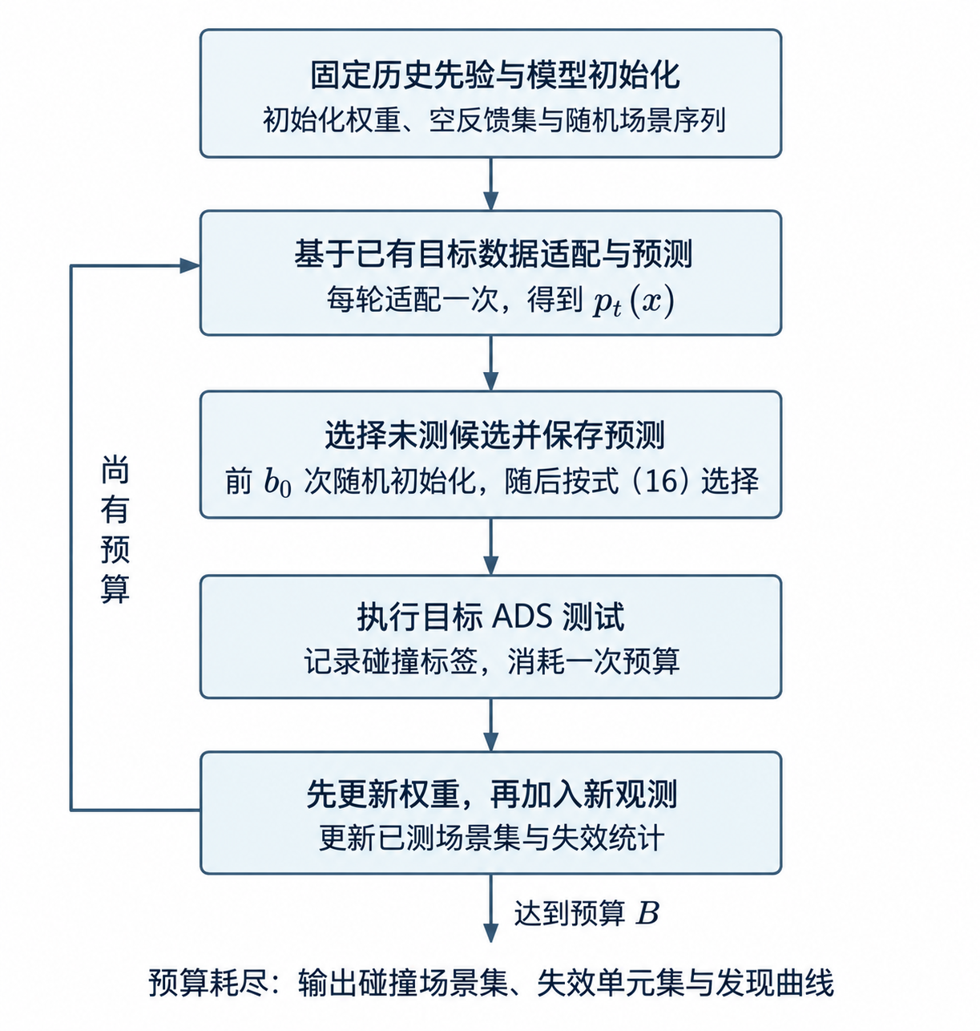
图 5 固定预算下的序贯测试（原图保留，反馈及输出待更新）。“记录碰撞标签”应改为“取得碰撞与 RSS”，目标适配明确为冻结特征的六标量联合适配；底部“失效单元集”改为“唯一碰撞候选集”。前 20 次共同随机初始化，随后选择未测候选中的最大综合碰撞概率；查询前碰撞评分始终先于当前反馈的适配。
离线准备依次完成联合基础核训练、历史编码器顺序元训练和逐来源摘要构建，两阶段使用固定步数最终模型。在线过程见算法 1。候选预测分块计算，仅分解已测点矩阵，计算每批候选与已测点的交叉协方差及候选内 2×2 方差块，不构造全候选协方差；冻结特征可缓存。
算法 1 基于固定历史先验的预算受限失效发现
输入：来源联合后验摘要 ${\left\{μ_{s},C_{s}\right\}}_{s=1}^{S}$、目标与原始参数核的固定初始化、候选库 $X$、付费目标接口、预算 $B$、初始化数 $b_{0}$、比例 $α,λ$ 与随机种子。
输出：唯一碰撞候选集 $F_{B}$、对应场景 $C_{B}$、发现数 $F_{B}=|F_{B}|$ 及发现曲线。
$$D_{0}=X_{0}=C_{0}=F_{0}=∅,F_{0}=0.$$
1. 按 $w_{s,0}=α/S$、$w_{0,0}=1-α$ 初始化权重，并保存共同随机序列的前 $b_{0}$ 个候选。
2. 对 $t=0,…,B-1$ 重复以下步骤：
（a）从各自固定初始化出发，用 $D_{t}$ 分别适配目标模型与原始参数 GP，每轮各执行一次有限步优化；$t=0$ 时直接使用初始化参数。
（b）按式（11）—（12）计算各分量碰撞概率，按式（14）得到综合碰撞预测 $p_{t}\left(x\right)$。
（c）若 $t<b_{0}$，取初始化序列的第 $t+1$ 个候选；否则按式（16）选择未测场景 $x_{t+1}$。
（d）保存 $q_{j,t+1}=p_{j,t}(x_{t+1})$，执行目标取得 $\left(y_{t+1} , z_{t+1}\right)$，消耗一次预算。
（e）先按式（13）更新权重，再将 $\left(x_{t+1} , y_{t+1} , z_{t+1}\right)$ 加入反馈集，更新已测集合。
（f）若 $y_{t+1}=1$，加入碰撞场景及唯一候选标识；记录 $F_{t+1}=|F_{t+1}|$。
3. 达到预算 $B$ 后返回 $C_{B},F_{B},F_{B}$ 及发现曲线。

D. Post-Task Knowledge Accumulation
固定历史测试结束后，已完成任务可以通过三个独立操作服务后续测试。归档保存成功付费执行的参数、联合响应、实际轨迹及查询顺序，基础设施失败保留记录而不作为有效响应；来源构建使用当前共享模型解释获准档案，为相同功能场景增加来源，不改变共享参数；共享模型更新则在预定任务间隔混合新旧档案重新执行两阶段训练。三者分别对应证据保留、来源扩充和表示更新。
存在新旧两组档案时，更新按等比例调度，使用预定步数最终模型；数值失败则保留父模型及全部档案。每个当前任务固定启动时的模型与来源快照，新模型只影响后续任务，并据此重建来源缓存。档案、计算视图、RSS 定义、模型版本与候选坐标共同标识缓存，避免不同状态间混用来源。
任务间积累比较固定历史、仅追加来源、追加来源并更新共享模型三个分支，分别检验增加经验与重新学习的效果。各分支仅开放自己已完成任务的记录。旧任务回放保留原查询顺序，并在更新前后固定获准的其他同类来源集合，用于诊断模型变化；它不增加付费查询，也不替代后续新任务的发现评价。

V. Experimental Results and Analysis
本节围绕三个相互衔接的问题展开。首先，在相同执行预算和反馈权限下，历史响应迁移能否提高目标碰撞发现效率；其次，在有限目标证据下，预测更新和来源权重如何影响发现过程；最后，RSS、来源保留与顺序训练分别承担什么作用，完成任务后的知识能否帮助后续 ADS。实验同时报告数量、覆盖、参数分散程度和计算成本，以区分发现更多碰撞、发现更早及分布更广这几个不同问题。

A. Simulator and Functional Scenarios
实验采用 HighwayEnv 1.9.1 [50] 中的统一闭环交通环境，仿真物理频率为 20 Hz、ADS 决策频率为 5 Hz，单次场景最长 10 s。执行在自车实际碰撞或达到时长上限时终止，基础设施异常单独登记。目标候选固定车辆几何、事件脚本和环境种子 81001；方法通过隔离查询接口取得预算内反馈。
四类功能场景分别检验匀速跟车、前车制动、前车切出后暴露静止障碍，以及自车换道与邻道快速后车的冲突。场景关系见图 6，参数范围和候选规模见表 II。跟车采用每维十个分层取值的完整组合；其余场景沿固定扰乱 Sobol 序列接受物理可行点直至达到 2,000 个。切出场景另外要求前车能够在到达障碍前完成横向运动。候选生成不使用目标标签，各 ADS 和方法共享同类候选列表。

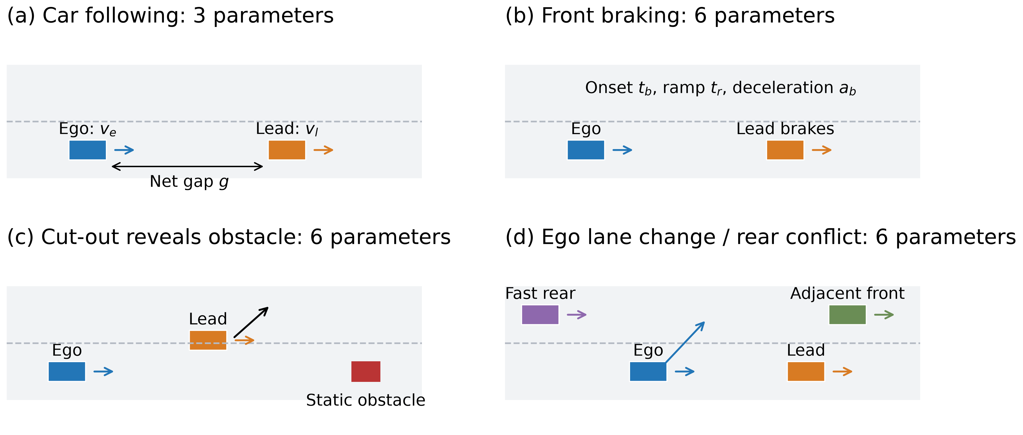
图 6 四类实际功能场景。蓝色为自车，橙色为前车；切出场景的红色对象是静止障碍，换道场景的紫色对象是邻道后车。跟车和前车制动考察纵向响应，切出考察遮挡解除后的避障，换道考察自车与后车冲突。参数范围见表 II。
TABLE II 场景参数与候选规模
场景 | 维度 / 候选数 | 独立变化的物理参数
跟车 | 3 / 1,000 | 自车速度 18–34 m/s；前车速度 8–34 m/s；净间距 8–65 m。
前车制动 | 6 / 2,000 | 自车速度 18–34 m/s；净间距 8–65 m；接近速度 −4–8 m/s；减速度幅值 2–9 m/s²；开始时刻 0.5–3 s；制动渐变时长 0.1–1.5 s。
切出 | 6 / 2,000 | 自车速度 18–34 m/s；前车净间距 8–50 m；前车速度 14–32 m/s；障碍物初始纵向坐标差 65–160 m；切出开始时刻 0.5–2 s；持续时长 1.8–4 s。
换道后车冲突 | 6 / 2,000 | 自车速度 18–34 m/s；本车道前车净间距 10–55 m、速度 10–26 m/s；邻道后车净间距 5–50 m、速度 22–38 m/s；邻道前车净间距 15–90 m。
接近速度为自车速度减去前车速度。换道场景的邻道前车速度固定等于初始自车速度；距离按车身净间距定义，障碍物距离为初始纵向坐标差。四类均无变化的类别属性。

候选可行性检查在执行前完成，范围与约束对所有 ADS 和方法一致。跟车的三维组合支持对风险空间的直接解释，高维事件场景增加反应时序和多车交互。本文使用的是统一状态输入下的决策与控制器，不将这些结果解释为视觉感知或完整道路驾驶栈的覆盖。原稿中的切入及复合故障示意另保留在附录 A，供参数表达和后续制图参考。

B. ADS Splits, Historical Archives, and Training
历史档案来自八个 ADS，涵盖规则、优化、搜索和学习四个家族，每家族包含两条实现路线：IDM/MOBIL 与 FVDM、线性 MPC 与非线性轨迹规划、UCT 与 Beam、PPO 与 DQN。每类含八个来源，跟车每源 512 条，其他三类每源 768 条，合计 22,528 条历史记录。来源构建最多采用每源 512 条的分层计算视图，按碰撞和 RSS 裕度区间轮流抽取；原始记录持续保留。
目标集合采用这八条路线的独立版本。非学习控制器改变预定控制参数，PPO、DQN 使用独立训练的检查点，历史训练种子分别为 4117、1103，目标为 5107、5113。目标身份与初始历史来源分离，不要求控制家族互斥；因此，本文检验同类场景内的跨 ADS 迁移。各目标与四类场景组成 32 个任务，初始历史在主比较中固定，已完成目标记录不进入其他主比较任务。
来源身份、版本、环境种子、轨迹和查询顺序随档案保存。基础核和历史编码器均只从获准历史档案训练，目标系统在付费查询前不可见。模拟目标留出只排除本系统档案，其他历史系统在相同参数上的既有响应属于可用信息；不额外删除同坐标记录。当前比较不设置开发 ADS，训练和配置不依赖目标发现曲线挑选。

TABLE III 固定模型与测试配置
项目 | 设置
场景表示 | 四层全连接，各层宽度 32；前三层 ReLU
两阶段历史训练 | 各 1,500 步 Adam，学习率 0.001，种子 1301；最终步模型
训练片段 / 其他来源上下文 | 片段最长 200 条；每来源上下文最多 64 条
目标 / 原始参数适配 | 冻结特征，六标量各 10 步 Adam；学习率 0.003 / 0.01
原始参数核初始化 | $$m_{f}=-1.4, m_{h}=0.5, l=0.3, σ_{k}=1, η=0.3, ρ=-0.5$$
概率与数值计算 | 32 点 Gauss–Hermite；$σ_{z}=0.05$；长度尺度下限 0.01
分量比例 | α=0.75, λ=0.1
目标执行 | B=200, b0=20；算法种子 11，环境种子 81001
候选生成 | 固定历史比较 replicate=10；候选生成种子 62011
计算设置 | CPU，单线程；候选分块 128

C. Baselines, Metrics, and Information Access
主比较包含 Random、RF-EI [51]、SAMOTA [52]、ScenarioFuzz [41]、配对系统主动评估 [45]、Indago（历史档案适配）[53] 和 BehAVExplor [42]。连续搜索方法按公开参数距离投影到未测候选，保留各自的搜索、代理或行为调度机制；SAMOTA 在目标覆盖后重启搜索并保留已查询数据库。Indago 用共同历史档案训练分类器，保留显著性引导变异；ScenarioFuzz 按场景独立训练历史图模型。配对系统方法采用已登记的二值碰撞风险适配，BehAVExplor 使用本次已查询轨迹的时序特征。所有方法享有相同反馈权限，未查询轨迹和全库标签不开放。
每任务预算为 200 次，含 20 次共同初始化。算法种子固定为 11，单种子结果按任务配对报告，不估计跨种子置信区间。主比较和两项内部对照共 320 次运行、64,000 次逻辑查询；不同方法对同一候选的执行通过固定条件下已保存的真实轨迹回放，仍分别计入各自预算。完整真值库用于事后评价，其采集成本与方法查询分开记录，不能视为免费目标信息。
主要指标为预算内唯一碰撞候选数 $F_{B}$、初始化后新增数 $F_{B}-F_{b_{0}}$，以及发现曲线面积 $A_{B}=B^{-1}\sum_{t=1}^{B}{F_{t}}$。覆盖率为当前任务发现数除以该 ADS 在完整候选库上的真实碰撞数。32 个任务中 26 个库存在碰撞，六个零失效库保留在数量及 AUC 统计中，其覆盖率未定义。跨任务数量为任务内计数之和，AUC 与覆盖率采用可定义任务的等任务均值；不同 ADS 的失效集合不混为一个参数空间。
参数空间分散程度以等属性 Gower 距离计算：连续维度绝对差除以声明范围，类别维度取不相等指示，再对原始物理属性等权平均。分别报告失效集合平均两两距离和平均最近邻距离，同时比较相同预算和各方法最先发现的相同数量失效。少于两个失效时距离未定义，跨功能场景不混算。参数相距较远可体现分散程度，但不能直接证明碰撞机理不同。
风险预测用查询前 NLL 和 Brier 评价。各方法主动查询的坐标不同，其自身序列上的预测误差混合了模型与选例分布的影响。需要隔离适配能力时，使用同一目标反馈前缀，对未参与适配的候选预测，再逐任务配对比较。单种子结果呈现任务差异，不绘制跨种子置信带或据此作统计显著性结论。

D. Budgeted Failure Discovery

TABLE IV 固定历史条件下 32 个任务的预算内发现结果
方法 | 发现数之和 | 初始化后新增 | 平均发现 AUC | 等任务覆盖率
完整方法 | 2152 | 2090 | 39.1747 | 72.44%
Random | 522 | 460 | 8.4619 | 11.39%
RF-EI | 1840 | 1778 | 32.2153 | 67.02%
SAMOTA | 1578 | 1516 | 24.7964 | 61.82%
ScenarioFuzz | 1967 | 1905 | 35.6944 | 72.02%
配对系统主动评估 | 796 | 734 | 12.5256 | 27.30%
Indago（历史档案） | 749 | 687 | 14.1580 | 37.83%
BehAVExplor | 470 | 408 | 7.3397 | 11.04%
历史先验＋目标仅碰撞 | 2156 | 2094 | 39.2100 | 72.45%
无历史＋目标联合 GP | 2045 | 1983 | 33.9248 | 70.40%
发现数与新增数在任务内按候选标识去重后求和；AUC 为 32 任务等权均值，覆盖率为 26 个非零失效库的等权均值。表内方法共用初始化，单种子，不将首轮复用结果计为独立重复。

完整方法发现 2,152 个碰撞候选，初始化后新增 2,090 个。相对发现总数最高的外部基线 ScenarioFuzz，多发现 185 个（9.41%），平均发现 AUC 由 35.6944 提高到 39.1747（9.75%）；相对无历史联合 GP，多发现 107 个，平均 AUC 增加 5.2499。结果表明，历史响应经目标反馈修正后，可在同一执行预算内提高总体发现数量和发现速度。
等任务覆盖率为 72.44%，与 ScenarioFuzz 的 72.02% 接近。发现总量优势与各任务覆盖改善并不等价：不同任务的真值失效数不同，少量大失效库的增益会明显影响总数。图 7 将全过程按功能场景展开，保留八个目标及零失效任务，避免只凭最终总量判断早期测试效率。

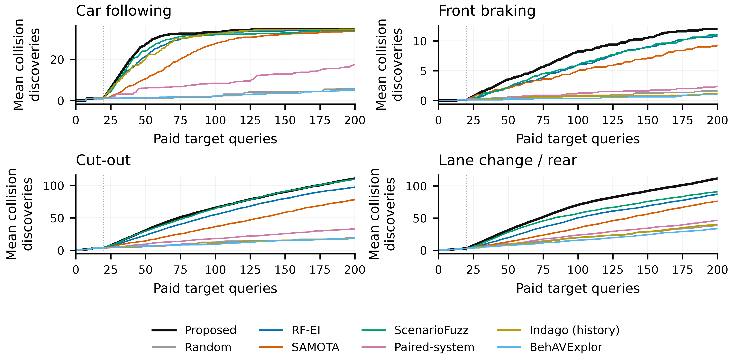
图 7 固定历史条件下的预算–失效发现曲线。每条曲线是同一功能场景八个目标 ADS 的等权均值，包含零失效任务。虚线标出 20 次共同初始化，总预算为 200；逐查询观测值连线，不作平滑。单种子结果不绘制跨种子置信区间。
TABLE V 各功能场景八个目标的发现数之和
方法 | 跟车 | 前车制动 | 切出 | 换道后车冲突
完整方法 | 278 | 96 | 886 | 892
Random | 45 | 13 | 155 | 309
RF-EI | 275 | 87 | 780 | 698
SAMOTA | 269 | 74 | 625 | 610
ScenarioFuzz | 273 | 88 | 878 | 728
配对系统主动评估 | 140 | 19 | 265 | 372
Indago（历史档案） | 277 | 9 | 145 | 318
BehAVExplor | 41 | 8 | 152 | 269
与表 IV 使用相同固定历史运行、预算和种子；各列为同类场景八任务内唯一候选计数之和。

分场景结果进一步说明迁移价值的条件性。完整方法在跟车、前车制动、切出、换道冲突中分别发现 278、96、886、892 个候选，ScenarioFuzz 对应为 273、88、878、728 个。数量差距主要来自换道后车冲突，其他三类差距较小；因此，整体提升应结合功能场景与目标响应差异解释，不能写成所有任务均有同等提升。
发现数量之外，还需比较相同数量失效的参数分布。对每个目标–场景任务，取完整方法与 ScenarioFuzz 最先发现的共同可达数量 $k=min(F_{B}^{full},F_{B}^{ScenarioFuzz})$，在原始参数空间分别计算前 $k$ 个碰撞的平均两两距离与最近邻距离。表 VI 按功能场景汇总任务配对结果，控制失效数量对距离的影响；$k<2$ 的任务保留发现数而不计算距离。

TABLE VI 等发现数量下的参数空间距离
场景 | 配对任务 | 两两距离  完整方法 | 两两距离  ScenarioFuzz | 最近邻距离  完整方法 | 最近邻距离  ScenarioFuzz
跟车 | 8 | 0.1296 | 0.1290 | 0.0224 | 0.0222
前车制动 | 1 | 0.2411 | 0.2443 | 0.0956 | 0.0986
切出 | 8 | 0.2166 | 0.2139 | 0.0769 | 0.0774
换道后车冲突 | 8 | 0.2581 | 0.2692 | 0.0900 | 0.0941
距离无量纲，越大表示该参数度量下越分散。各任务的 k 分别取两方法最终发现数的较小值，再取最先发现的 k 个；仅在同一场景内对可定义任务等权平均。前车制动仅一个任务满足 k≥2，其余三个场景各八个。

等数量对照中，跟车和切出的平均两两距离接近；换道冲突中完整方法的两两距离与最近邻距离分别为 0.2581 和 0.0900，低于 ScenarioFuzz 的 0.2692 和 0.0941。前车制动仅一个任务可比较，不作跨系统稳定性推断。结果区分了数量收益与参数分散程度：当前方法发现更多碰撞，但该贪心采集规则没有带来一致的距离优势，也不能由发现总量推出机理覆盖更广。

E. Risk Prediction and Few-Shot Adaptation
图 8 给出独立 PPO 在切出场景中的实际概率快照。共同投影与色标使不同预算状态可比较，已执行点的反馈改变邻域预测。该任务最终发现全部 64 个碰撞候选，ScenarioFuzz 与 RF-EI 分别发现 63 和 62 个。该案例解释局部响应如何随反馈修正，整体效用仍由全部 32 个任务衡量。

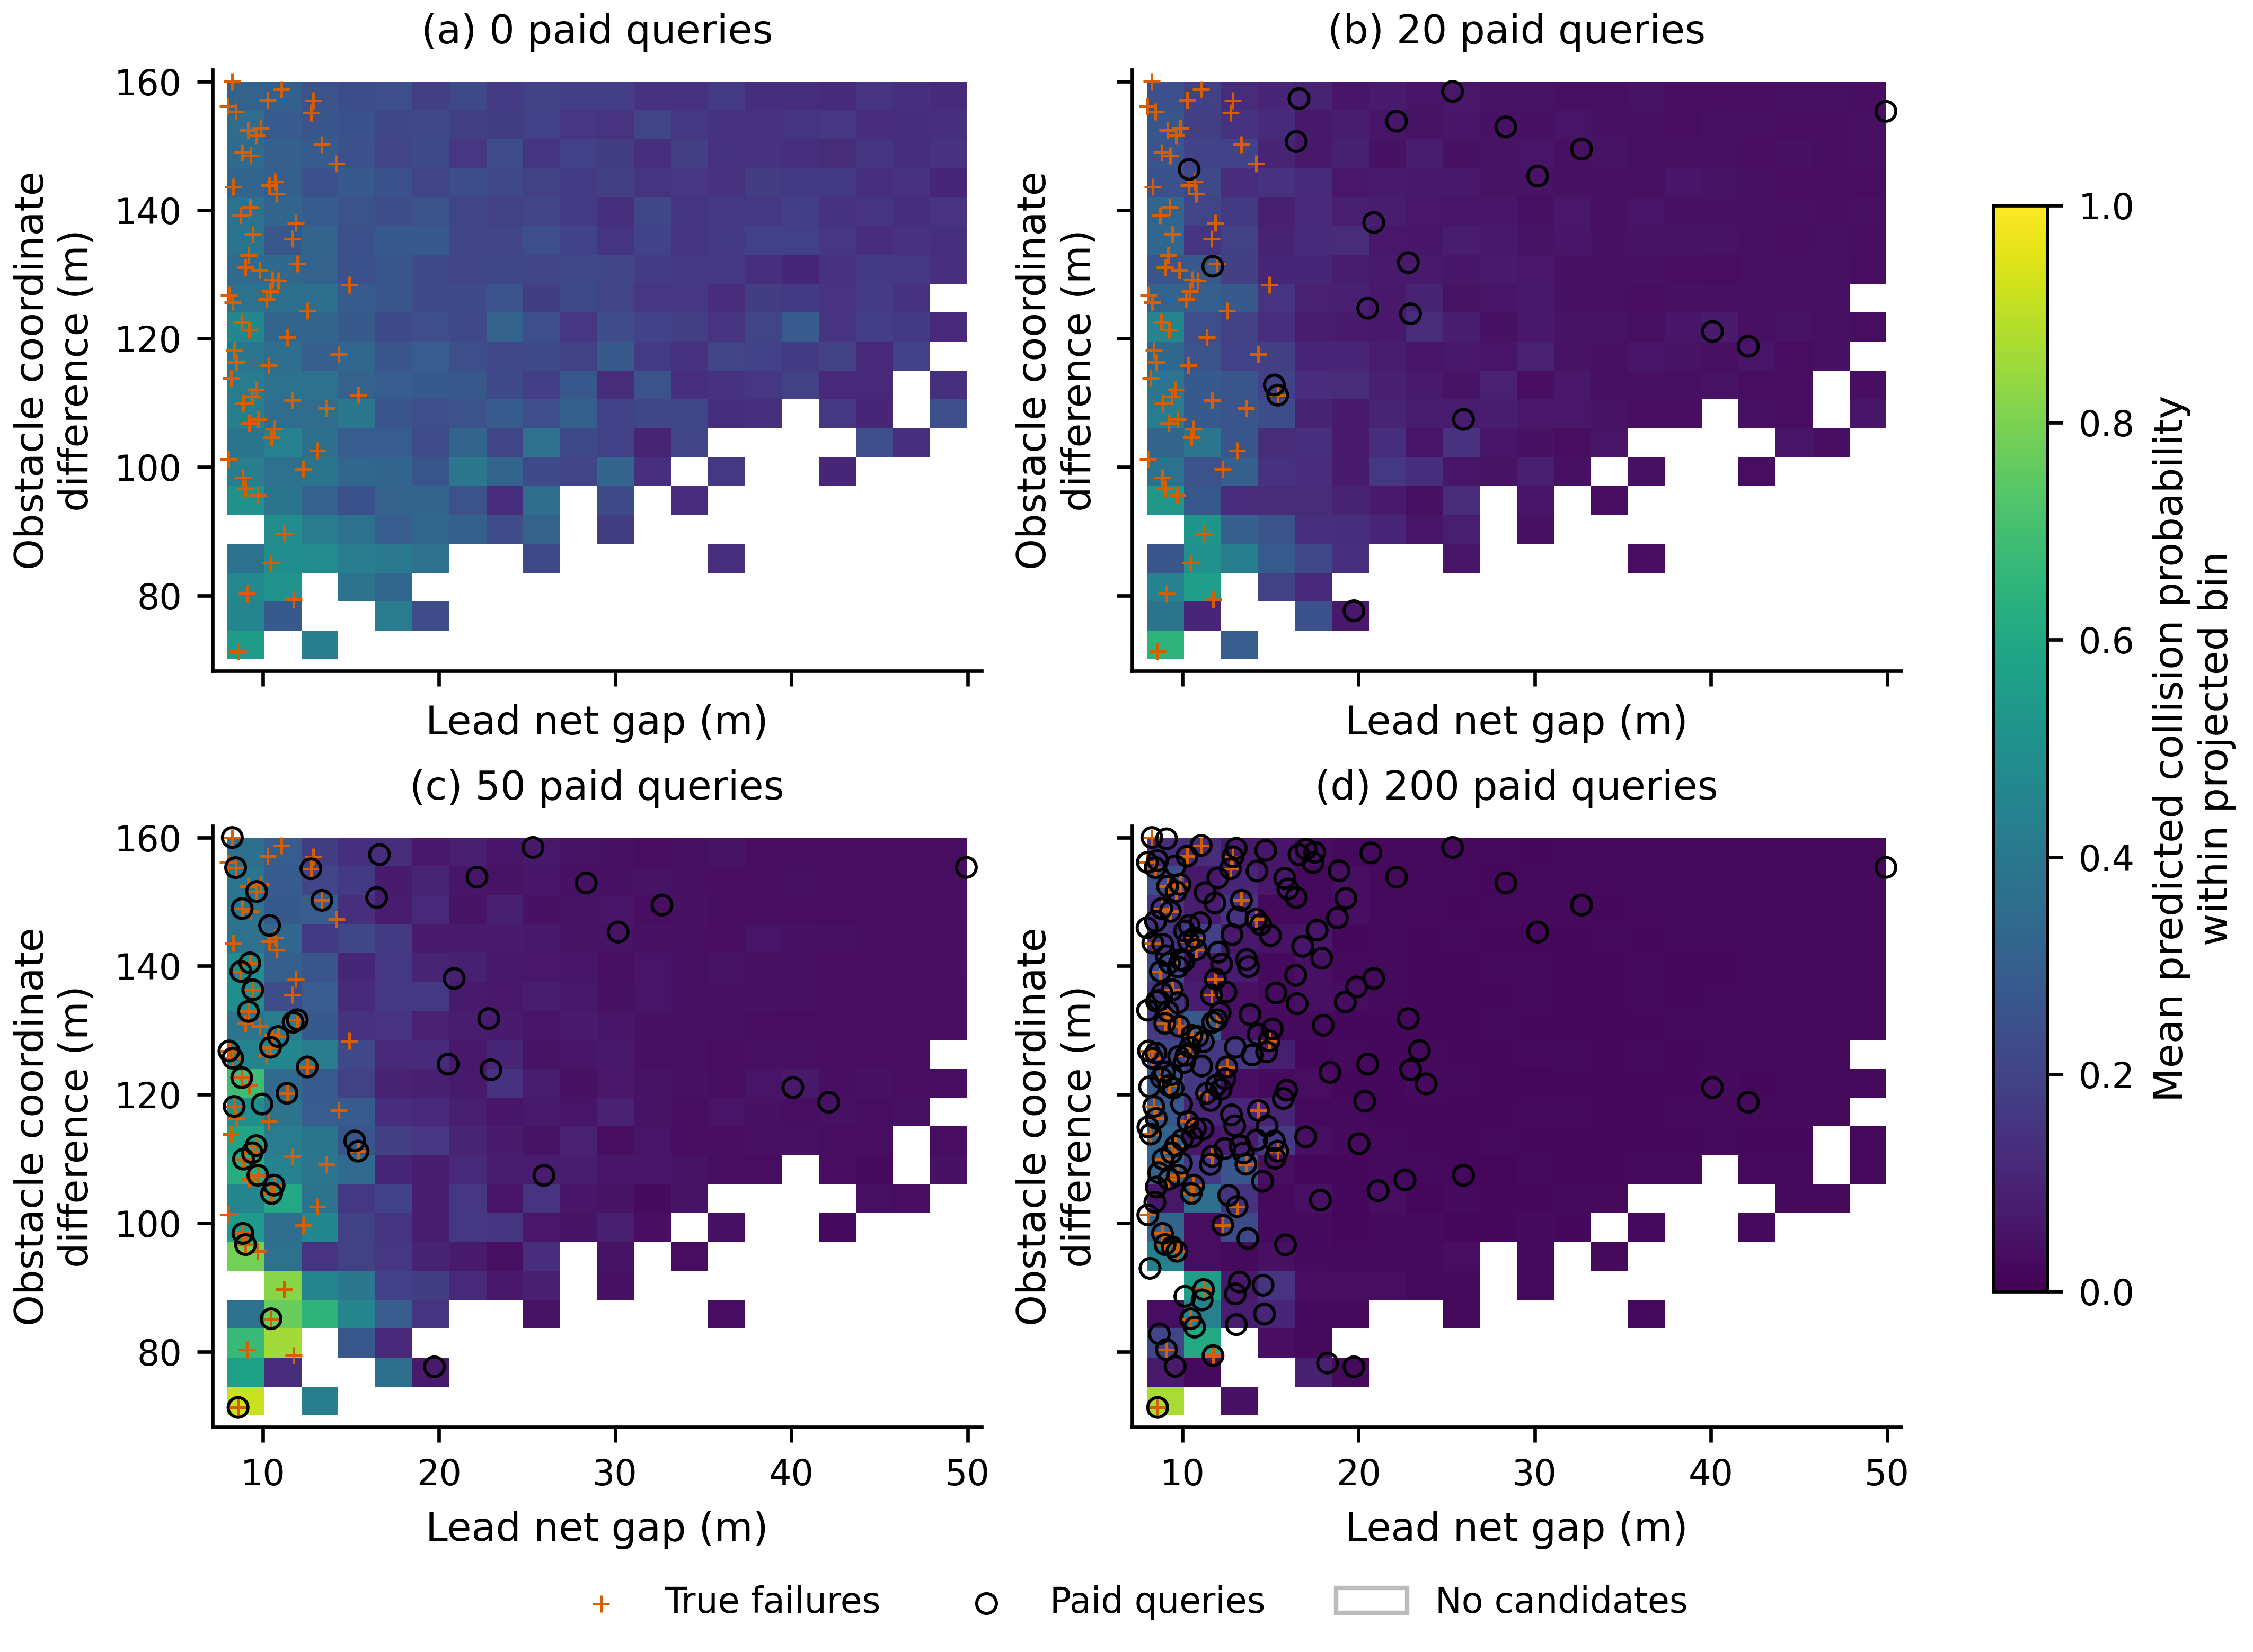
图 8 独立 PPO 切出任务的实际概率快照。横轴为前车初始净间距，纵轴为障碍物与自车的初始纵向坐标差。颜色为投影分箱中的候选碰撞概率均值，橙色加号表示完整库碰撞真值，黑圈为已付费查询；空白分箱无候选。面板对应 0、20、50、200 条反馈。真值标记仅用于事后解释，模型不能读取未查询标签。

预测是否更准确与最终是否发现更多失效需要分别检验。历史来源能提供冷启动排序，但局部失配需要目标核与条件推断修正；权重则通过整个查询前评分序列调整来源总体作用。将同一前缀交给不同变体，能够检验改进来自历史响应、共享表示还是目标反馈，而不把不同主动采样位置带来的差别归因于模型本身。

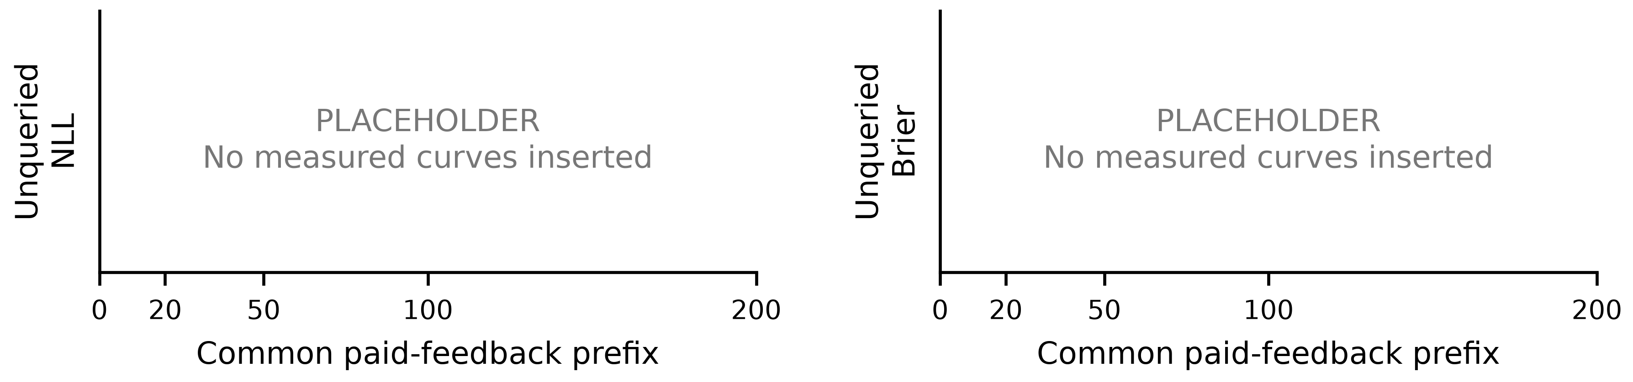
图 9 共同反馈前缀下的未测候选预测质量（待补）。沿相同前缀坐标、碰撞和 RSS，比较固定历史预测、无历史联合 GP、仅共享表征和完整方法的 NLL 与 Brier；按前缀长度展示任务配对差值。该图为空白占位，需用对应真实结果补齐，不以各方法自身主动查询序列上的误差替代。

F. Online Computational Cost
表 VII 将在线选例与适配时间分开列出。计时采用选择器调用期间的实测墙钟时间，包含初始化、付费真值回放和最终诊断，不含进程启动、历史训练、来源构建或全库物理执行。原始场景执行时间与在线计算组成的等效测试时间另行记录，不将回放耗时解释为重新执行仿真的耗时。

TABLE VII 每任务在线计算成本的均值（s）
方法 | 选例 | 适配 | 选择器实测墙钟
完整方法 | 61.85 | 73.91 | 146.52
Random | 0.00 | 0.00 | 16.70
RF-EI | 25.89 | 327.37 | 366.20
SAMOTA | 505.57 | 982.33 | 1501.22
ScenarioFuzz | 1.37 | 0.00 | 14.61
配对系统主动评估 | 11.45 | 61.16 | 84.64
Indago（历史档案） | 63.49 | 0.00 | 78.28
BehAVExplor | 0.11 | 11.13 | 23.65
无历史联合 GP | 6.02 | 31.72 | 47.77
32 任务等权均值，预算 200，CPU；“选例”和“适配”沿各原生方法的登记计时边界统计。墙钟包含真值回放及最终诊断，不能与两列直接相加等同。离线训练、来源构建、全库物理采集不在该表内。

完整方法的平均选例与适配时间分别为 61.85 s 和 73.91 s，选择器实测墙钟为 146.52 s。它的计算成本低于本实现的 RF-EI 和 SAMOTA，高于 Random、ScenarioFuzz 及无历史 GP 等方法。固定历史带来的发现收益需要结合来源构建和在线推断成本判断；GPU 或不同硬件上的加速不能由这些 CPU 时间直接推出。候选分块减少候选全矩阵存储，但其规模收益仍需独立扩展测量。

VI. Ablation Study and Extended Analysis

A. Historical Information and Target Updates
机制实验在相同 32 个目标任务上比较四项变体，并复用完整方法的运行。历史构建仅碰撞在两阶段训练、历史来源条件化和计算视图中均移除 RSS，目标仍使用联合反馈；仅共享表征移除显式来源后验；聚合教师用来源混合的总协方差构造单个历史分量，保留来源均值差造成的低秩相关项；固定权重保留目标适配，关闭式（13）的动态加权。两项反馈内部对照与主比较一并列于表 VIII。

TABLE VIII 历史信息与目标更新的机制对照
条件 | 发现数之和 | 平均发现 AUC | 等任务覆盖率
完整方法 | 2152 | 39.1747 | 72.44%
历史构建仅碰撞 | 2237 | 40.3172 | 77.33%
仅共享历史表征 | 2154 | 38.7616 | 72.32%
聚合历史教师 | 2156 | 39.0661 | 72.56%
固定来源权重 | 2074 | 38.4922 | 71.57%
目标仅碰撞反馈 | 2156 | 39.2100 | 72.45%
无历史联合 GP | 2045 | 33.9248 | 70.40%
无顺序元训练（占位） | 待补 | 待补 | 待补
四项机制条件和完整方法共 160 个条目，完整方法复用 32 次，其余新增 128 次运行。末行保留基础核，历史编码器不进行第二阶段训练；须采用同一来源、目标、初始化与预算补齐实测结果。

动态权重较固定来源权重多发现 78 个候选，32 任务中为 11 胜、4 负、17 平，支持查询前碰撞评分在当前协议下的总体作用。显式来源分量相较仅共享表征少发现两个，相较聚合教师少发现四个，但平均 AUC 分别高 0.4131 和 0.1086。来源身份的保留使逐来源预测与适用性更新可解释，当前对照尚未证明它带来总体发现数量优势。
RSS 的贡献分为历史建模与目标适配两个位置。历史构建仅用碰撞的变体发现 2,237 个，比完整方法多 85 个，其中 82 个差异来自切出；目标仅碰撞的对照发现 2,156 个，比完整方法多四个。联合观测提供额外响应信息，但当前结果不支持将总体发现增益归因于 RSS。需要通过分场景预测和误差分析解释距离条件与真实碰撞之间的关系，而不能由通道相关结构直接推出效果。

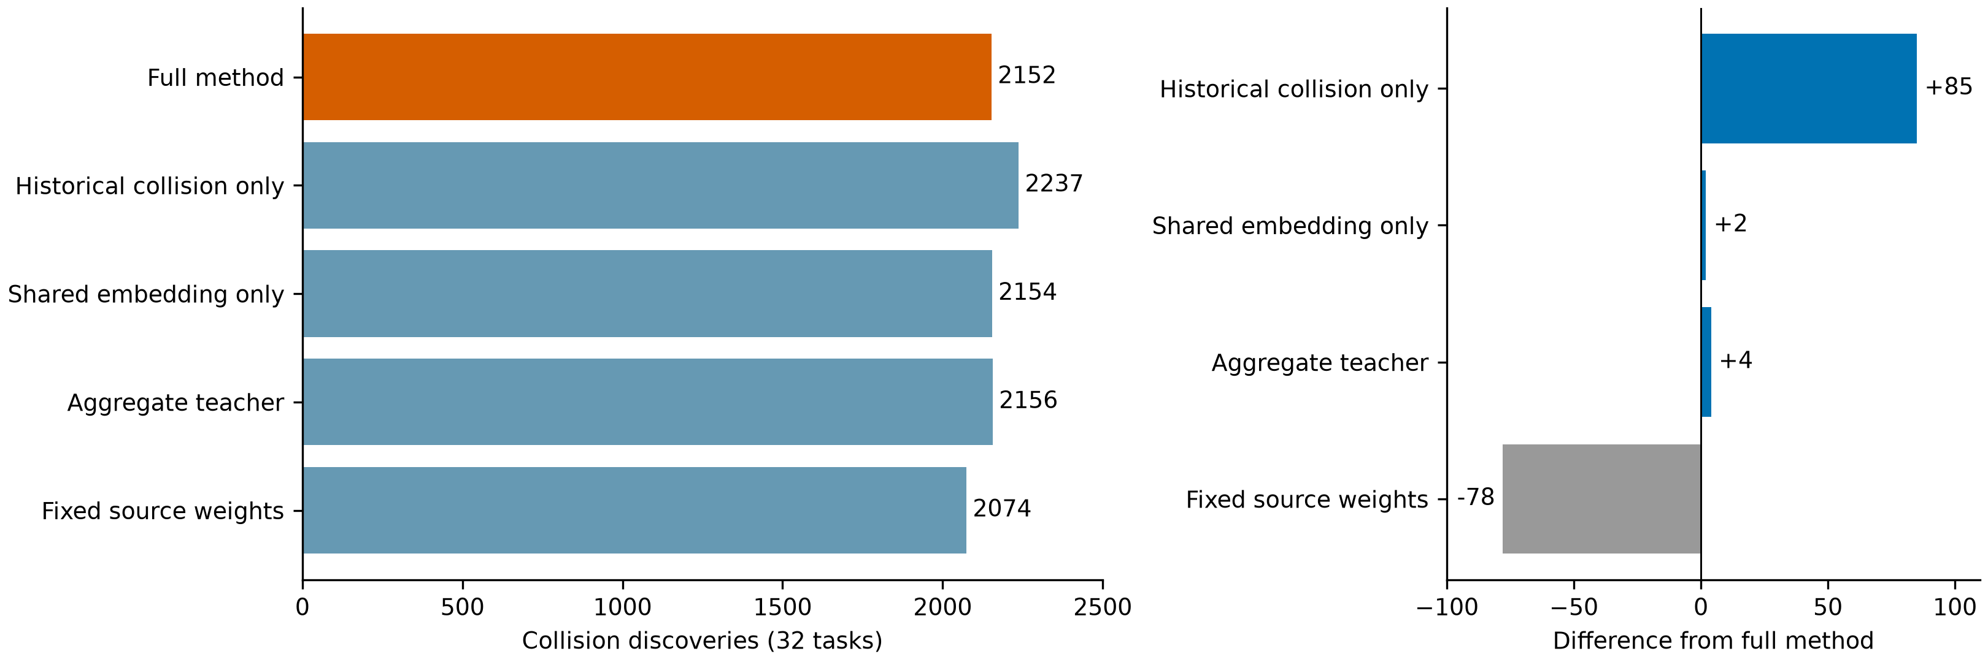
图 10 历史信息及权重机制的实测对照。左图给出 32 个任务的唯一碰撞候选总数，右图为变体减完整方法的有符号差值。正值表示变体更多，负值表示变体更少；历史 RSS 移除、表征共享与聚合教师的结果均完整保留。单种子对照不标统计显著性。

顺序元训练的独立贡献尚需在相同基础初始化下关闭编码器第二阶段训练，保持来源、目标、初始化和预算一致，再比较共同前缀预测及预算内发现。表 VIII 保留该对照位置。原稿的 SAC、PSO 和小生境消融与本文模型不同，其原图作为制图参考保留在附录 A，不用于解释当前机制。

B. Chronological Knowledge Accumulation
任务间积累在独立的 replicate=20 候选库上比较三个分支，共 96 次运行、19,200 次逻辑查询。八个 ADS 的固定顺序为非线性轨迹规划、FVDM、DQN、Beam、UCT、线性 MPC、IDM/MOBIL、PPO。每个 ADS 完成四类场景后才开放本分支的付费档案，各场景来源池独立；更新分支在第 2、4、6 个 ADS 完成后，用新旧档案更新四类共享模型。当前任务保持启动快照。

TABLE IX 顺序知识积累的 32 个配对任务结果
分支 | 发现数之和 | 初始化后新增 | 平均发现 AUC | 等任务覆盖率
固定历史 | 2083 | 2029 | 38.1739 | 72.53%
仅追加来源 | 2073 | 2019 | 38.1252 | 72.32%
追加来源并更新模型 | 2128 | 2074 | 38.8580 | 72.87%
本组完整真值失效数之和为 5,059，覆盖率在 27 个非零任务上取均值；五个零失效任务保留。候选 replicate 与固定历史主比较不同，不能将两组总数直接相减。

仅追加来源的发现数由 2,083 减至 2,073，平均发现 AUC 由 38.1739 减至 38.1252，任务配对为 2 胜、3 负、27 平。追加来源并更新模型发现 2,128 个，较固定历史多 45 个，平均 AUC 提高 0.6841，任务配对为 4 胜、6 负、22 平。其等任务覆盖率为 72.87%，高于固定历史的 72.53%。发现数量的增益主要来自切出，第三次更新的旧任务回放也有退化，说明积累效果与任务次序及来源适配有关。

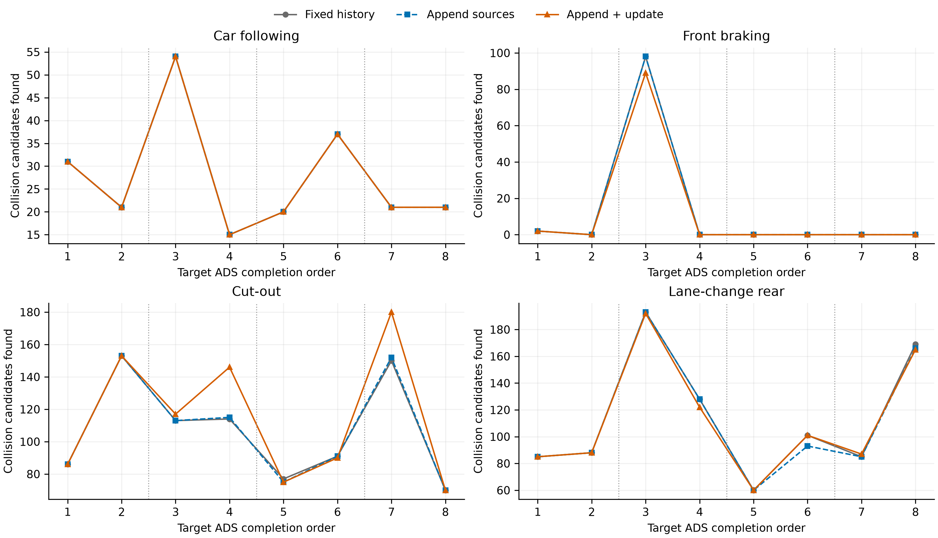
图 11 顺序知识积累的实测结果。横轴为预定 ADS 完成顺序，纵轴为对应场景的最终唯一碰撞候选数；三分支在同一任务配对。竖虚线标出第 2、4、6 个 ADS 完成后的共享模型更新位置。连线用于显示固定顺序，不表示时间插值；单一顺序不作为跨顺序稳定性证据。

三个分支各自主动选例并积累记录，比较的是完整测试策略的后续效用。更新分支与固定历史分支并未在完全相同的新增训练样本上更新，因此不能把全部差异归于共享参数更新的单一因果效应。旧任务回放用于诊断已见记录上的变化，后续新任务的实际发现结果才衡量积累价值；两者分别报告。

C. Historical Coverage, Scale, and Scope

TABLE X 历史覆盖与候选规模扩展（待补）
分析 | 控制条件 | 发现数 / 覆盖率 | 计算成本
候选规模 | 前车制动；相同嵌套序列 1,000 / 2,000 / 4,000；共同初始化 | 待补 | 待补
历史覆盖 | 固定候选与预算；登记来源身份、记录数与抽样方式 | 待补 | 待补
待对应完整结果及验收完成后填写。不同规模分别重算真值覆盖分母；不同历史子集保持目标、候选与初始化相同。

当前证据覆盖 HighwayEnv 中四类有限参数库与八条控制路线的独立版本，测试预算和种子固定。总体发现收益不等于自然驾驶分布中的无偏失效率估计，也不等于连续参数域或完整感知栈的安全保证。覆盖变化、顺序变化和跨种子稳定性需由相应配对扩展评价。原参考图中的分布匹配、行为合理性及跨系统结果组织方式在附录 A 中保留，正式补图需采用本文场景、指标和真实运行。

VII. Conclusion
This paper presented few-shot cross-system risk adaptation for budgeted failure-oriented ADS testing. The method learns shared scenario relationships from historical collision–RSS records while retaining source-specific joint posteriors. Paid target feedback adapts a residual kernel and conditions candidate predictions, whereas pre-query collision likelihoods adjust source contributions. Sequential historical training explicitly evaluates next-collision prediction after adaptation. Completed-task archives, source construction, and between-task model updates provide separate operations for accumulating testing knowledge.
Across 32 fixed-history HighwayEnv tasks, the method discovers 2,152 collision candidates with 200 executions per task, improving aggregate discovery count and mean discovery AUC over ScenarioFuzz by 9.41% and 9.75%. The controlled comparisons support dynamic weighting in this setting, while aggregate gains from RSS and explicit source separation remain unestablished. In the separate chronological comparison, adding sources and updating shared models increases discoveries from 2,083 to 2,128, with both gains and regressions across tasks. These findings show how historical responses can guide limited-budget testing and clarify which mechanisms and accumulation conditions require further evaluation.

Acknowledgment
This work was supported in part by Hong Kong Research Grant Council under General Research Fund (Grant No. 11216323), in part by Major Research Plan of National Natural Science Foundation of China (Grant No. 92473112), and in part by Guangdong Basic and Applied Basic Research Foundation (Grant No. 2023A1515011813).

References
[1] Z. Jiang, J. Liu, P. Sun, M. Sang, H. Li, and Y. Pan, “Generation of Risky Scenarios for Testing Automated Driving Visual Perception Based on Causal Analysis,” IEEE Transactions on Intelligent Transportation Systems, vol. 25, no. 11, pp. 15991–16004, 2024, doi: 10.1109/tits.2024.3421343.
[2] Z. Jiang, J. Liu, M. Sang, H. Li, and Y. Pan, “Critical Test Cases Generalization for Autonomous Driving Object Detection Algorithms,” 2024 IEEE Intelligent Vehicles Symposium (IV), pp. 1149–1156, 2024, doi: 10.1109/iv55156.2024.10588519.
[3] Z. Jiang, S. Zhang, J. Liu, H. Li, Y. Pan, and J. Wang, “Metamorphic Testing for Vision-Based Autonomous Driving With Road Traffic Risk Exposure Extrapolation,” IEEE Transactions on Intelligent Transportation Systems, vol. 27, no. 4, pp. 4478–4491, 2026, doi: 10.1109/tits.2025.3649971.
[4] Z. Jiang et al., "Efficient and Unbiased Safety Test for Autonomous Driving Systems," IEEE Transactions on Intelligent Vehicles, vol. 8, no. 5, pp. 3336-3348, 2023, doi: 10.1109/TIV.2022.3213310.
[5] S. Feng, X. Yan, H. Sun, Y. Feng, and H. X. Liu, “Intelligent driving intelligence test for autonomous vehicles with naturalistic and adversarial environment,” Nature Communications, vol. 12, no. 1, art. 748, 2021, doi: 10.1038/s41467-021-21007-8.
[6] S. Guneshka, “Ontology-based Corner Case Scenario Simulation for Autonomous Driving,” Bachelor thesis, Karlsruhe Institute of Technology, 2022, doi: 10.5445/IR/1000144811.
[7] A. Dosovitskiy, G. Ros, F. Codevilla, A. Lopez, and V. Koltun, “CARLA: An Open Urban Driving Simulator,” in Proc. CoRL, PMLR, vol. 78, 2017, pp. 1–16.
[8] M. Klischat, E. I. Liu, F. Holtke, and M. Althoff, “Scenario Factory: Creating Safety-Critical Traffic Scenarios for Automated Vehicles,” 2020 IEEE 23rd International Conference on Intelligent Transportation Systems (ITSC), pp. 1–7, 2020, doi: 10.1109/itsc45102.2020.9294629.
[9] M. Herrmann et al., “Using ontologies for dataset engineering in automotive AI applications,” 2022 Design, Automation & Test in Europe Conference & Exhibition (DATE), pp. 526–531, 2022, doi: 10.23919/date54114.2022.9774675.
[10] J. Duan, F. Gao, and Y. He, “Test Scenario Generation and Optimization Technology for Intelligent Driving Systems,” IEEE Intelligent Transportation Systems Magazine, vol. 14, no. 1, pp. 115–127, 2022, doi: 10.1109/mits.2019.2926269.
[11] Y. Zhao, J. Zhou, D. Bi, T. Mihalj, J. Hu, and A. Eichberger, “A Survey on the Application of Large Language Models in Scenario-Based Testing of Automated Driving Systems,” IEEE Transactions on Intelligent Transportation Systems, vol. 27, no. 5, pp. 5001–5023, 2026, doi: 10.1109/tits.2026.3651004.
[12] J. Zhang, C. Xu, and B. Li, “ChatScene: Knowledge-Enabled Safety-Critical Scenario Generation for Autonomous Vehicles,” 2024 IEEE/CVF Conference on Computer Vision and Pattern Recognition (CVPR), pp. 15459–15469, 2024, doi: 10.1109/cvpr52733.2024.01464.
[13] W. Ding, Y. Cao, D. Zhao, C. Xiao, and M. Pavone, “RealGen: Retrieval Augmented Generation for Controllable Traffic Scenarios,” in Proc. ECCV, pp. 93–110, 2024, doi: 10.1007/978-3-031-73033-7_6.
[14] W. Ding, B. Chen, M. Xu, and D. Zhao, “Learning to Collide: An Adaptive Safety-Critical Scenarios Generating Method,” 2020 IEEE/RSJ International Conference on Intelligent Robots and Systems (IROS), pp. 2243–2250, 2020, doi: 10.1109/iros45743.2020.9340696.
[15] S. Feng, Y. Feng, C. Yu, Y. Zhang, and H. X. Liu, “Testing Scenario Library Generation for Connected and Automated Vehicles, Part I: Methodology,” IEEE Transactions on Intelligent Transportation Systems, vol. 22, no. 3, pp. 1573–1582, 2021, doi: 10.1109/tits.2020.2972211.
[16] S. Feng et al., “Dense reinforcement learning for safety validation of autonomous vehicles,” Nature, vol. 615, no. 7953, pp. 620–627, 2023, doi: 10.1038/s41586-023-05732-2.
[17] L. Jia et al., “A dynamic test scenario generation method for autonomous vehicles based on conditional generative adversarial imitation learning,” Accident Analysis & Prevention, vol. 194, art. 107279, 2024, doi: 10.1016/j.aap.2023.107279.
[18] Q. Li et al., “ScenarioNet: Open-Source Platform for Large-Scale Traffic Scenario Simulation and Modeling,” in Advances in Neural Information Processing Systems, vol. 36, 2023, pp. 3894–3920.
[19] S. Suo, S. Regalado, S. Casas, and R. Urtasun, “TrafficSim: Learning to Simulate Realistic Multi-Agent Behaviors,” 2021 IEEE/CVF Conference on Computer Vision and Pattern Recognition (CVPR), pp. 10400–10409, 2021, doi: 10.1109/cvpr46437.2021.01026.
[20] L. Feng, Q. Li, Z. Peng, S. Tan, and B. Zhou, “TrafficGen: Learning to Generate Diverse and Realistic Traffic Scenarios,” 2023 IEEE International Conference on Robotics and Automation (ICRA), pp. 3567–3575, 2023, doi: 10.1109/icra48891.2023.10160296.
[21] D. Rempe, J. Philion, L. J. Guibas, S. Fidler, and O. Litany, “Generating Useful Accident-Prone Driving Scenarios via a Learned Traffic Prior,” 2022 IEEE/CVF Conference on Computer Vision and Pattern Recognition (CVPR), pp. 17305–17315, 2022, doi: 10.1109/cvpr52688.2022.01679.
[22] Z. Li et al., “Generative Model-Based Testing on Decision-Making Policies,” 2023 38th IEEE/ACM International Conference on Automated Software Engineering (ASE), pp. 243–254, 2023, doi: 10.1109/ase56229.2023.00153.
[23] Z. Guo, Y. Yu, and C. Gou, “Controllable Diffusion Models for Safety-Critical Driving Scenario Generation,” 2023 IEEE 35th International Conference on Tools with Artificial Intelligence (ICTAI), pp. 717–722, 2023, doi: 10.1109/ictai59109.2023.00111.
[24] C. Xu, A. Petiushko, D. Zhao, and B. Li, “DiffScene: Diffusion-Based Safety-Critical Scenario Generation for Autonomous Vehicles,” Proceedings of the AAAI Conference on Artificial Intelligence, vol. 39, no. 8, pp. 8797–8805, 2025, doi: 10.1609/aaai.v39i8.32951.
[25] Z. Huang, Z. Zhang, A. Vaidya, Y. Chen, J. Fernández Fisac, and C. Lv, “Versatile Behavior Diffusion for Generalized Traffic Agent Simulation,” IEEE Transactions on Intelligent Transportation Systems, vol. 27, no. 7, pp. 8681–8697, 2026, doi: 10.1109/tits.2026.3662886.
[26] S. Zhang, Z. Jiang, M. Sang, Y. Han, H. Li, and L. Hou U, “A Comprehensive Survey on Driving Compliance Assessment Methodologies for Autonomous Vehicles,” IEEE Intelligent Transportation Systems Magazine, vol. 17, no. 4, pp. 56–82, 2025, doi: 10.1109/mits.2025.3548869.
[27] S. Kim, M. Liu, J. J. Rhee, Y. Jeon, Y. Kwon, and C. H. Kim, “DriveFuzz: Discovering Autonomous Driving Bugs through Driving Quality-Guided Fuzzing,” in Proc. ACM CCS, 2022, pp. 1753–1767, doi: 10.1145/3548606.3560558.
[28] B. Zhu, P. Zhang, J. Zhao, and W. Deng, “Hazardous Scenario Enhanced Generation for Automated Vehicle Testing Based on Optimization Searching Method,” IEEE Transactions on Intelligent Transportation Systems, vol. 23, no. 7, pp. 7321–7331, 2022, doi: 10.1109/tits.2021.3068784.
[29] Y. Zhou et al., “Specification-based Autonomous Driving System Testing,” IEEE Transactions on Software Engineering, vol. 49, no. 6, pp. 3391–3410, 2023, doi: 10.1109/TSE.2023.3254142.
[30] B. Zhu, Y. Sun, J. Zhao, J. Han, P. Zhang, and T. Fan, “A Critical Scenario Search Method for Intelligent Vehicle Testing Based on the Social Cognitive Optimization Algorithm,” IEEE Transactions on Intelligent Transportation Systems, vol. 24, no. 8, pp. 7974–7986, 2023, doi: 10.1109/tits.2023.3268324.
[31] N. Hanselmann, K. Renz, K. Chitta, A. Bhattacharyya, and A. Geiger, “KING: Generating Safety-Critical Driving Scenarios for Robust Imitation via Kinematics Gradients,” in Proc. ECCV, 2022, pp. 335–352, doi: 10.1007/978-3-031-19839-7_20.
[32] L. Birkemeyer, J. Fuchs, A. Gambi, and I. Schaefer, “SOTIF-Compliant Scenario Generation Using Semi-Concrete Scenarios and Parameter Sampling,” 2023 IEEE 26th International Conference on Intelligent Transportation Systems (ITSC), pp. 2139–2144, 2023, doi: 10.1109/itsc57777.2023.10422637.
[33] K. Chen, Y. Lei, H. Cheng, H. Wu, W. Sun, and S. Zheng, “FREA: Feasibility-Guided Generation of Safety-Critical Scenarios with Reasonable Adversariality,” in Proc. 8th CoRL, PMLR, vol. 270, 2025, pp. 566–586.
[34] K. Hao et al., “Adversarial Safety-Critical Scenario Generation Using Naturalistic Human Driving Priors,” IEEE Transactions on Intelligent Vehicles, vol. 9, no. 9, pp. 5392–5406, 2024, doi: 10.1109/tiv.2023.3335862.
[35] P. Sunehag, A. S. Vezhnevets, E. A. Duéñez-Guzmán, I. Mordatch, and J. Z. Leibo, “Diversity Through Exclusion (DTE): Niche Identification for Reinforcement Learning through Value-Decomposition,” in Proc. AAMAS, 2023, pp. 2827–2829.
[36] S. Yan et al., “On-Demand Scenario Generation for Testing Automated Driving Systems,” Proceedings of the ACM on Software Engineering, vol. 2, no. FSE, pp. 86–105, 2025, doi: 10.1145/3715722.
[37] M. M. A. Naziri, S. C. Lambertenghi, A. Stocco, and M. d'Amorim, “Misbehavior Forecasting for Focused Autonomous Driving Systems Testing,” in Proc. ICSE, pp. 3898–3910, 2026, doi: 10.1145/3744916.3787829.
[38] W. Ding, B. Chen, B. Li, K. J. Eun, and D. Zhao, “Multimodal Safety-Critical Scenarios Generation for Decision-Making Algorithms Evaluation,” IEEE Robotics and Automation Letters, vol. 6, no. 2, pp. 1551–1558, 2021, doi: 10.1109/lra.2021.3058873.
[39] J. Ge, P. Wang, C. Chang, Y. Zhang, D. Yao, and L. Li, “Life-Long Learning and Testing for Automated Vehicles via Adaptive Scenario Sampling as a Continuous Optimization Process,” IEEE Transactions on Intelligent Vehicles, vol. 9, no. 12, pp. 7724–7737, 2024, doi: 10.1109/tiv.2024.3401186.
[40] C. Xu et al., “SafeBench: A Benchmarking Platform for Safety Evaluation of Autonomous Vehicles,” in Advances in Neural Information Processing Systems, vol. 35, 2022.
[41] T. Wang, T. Gu, H. Deng, H. Li, X. Kuang, and G. Zhao, “Dance of the ADS: Orchestrating Failures through Historically-Informed Scenario Fuzzing,” in Proc. ISSTA, 2024, pp. 1086–1098, doi: 10.1145/3650212.3680344.
[42] M. Cheng, Y. Zhou, and X. Xie, “BehAVExplor: Behavior Diversity Guided Testing for Autonomous Driving Systems,” in Proc. ISSTA, 2023, pp. 488–500, doi: 10.1145/3597926.3598072.
[43] J. Yang, R. Bai, H. Ji, Y. Zhang, J. Hu, and S. Feng, “Adaptive Testing Environment Generation for Connected and Automated Vehicles With Dense Reinforcement Learning,” IEEE Transactions on Intelligent Transportation Systems, vol. 26, no. 4, pp. 5135–5145, 2025, doi: 10.1109/TITS.2025.3535866.
[44] A. Parashar, K. Garg, J. Zhang, and C. Fan, “Failure Prediction from Limited Hardware Demonstrations,” in Proc. 61st Allerton Conference on Communication, Control, and Computing, 2025.
[45] A. Parashar et al., “Coverage Aware Active Evaluation for Failure Discovery with Paired Systems,” arXiv:2608.13719, 2026.
[46] M. Wistuba and J. Grabocka, “Few-Shot Bayesian Optimization with Deep Kernel Surrogates,” in Proc. ICLR, 2021.
[47] P. Tighineanu et al., “Scalable Meta-Learning with Gaussian Processes,” in Proc. AISTATS, PMLR, vol. 238, 2024, pp. 1981–1989.
[48] S. Shalev-Shwartz, S. Shammah, and A. Shashua, “On a Formal Model of Safe and Scalable Self-driving Cars,” arXiv:1708.06374, 2017.
[49] P. Moreno-Muñoz, A. Artés-Rodríguez, and M. A. Álvarez, “Heterogeneous Multi-output Gaussian Process Prediction,” in Advances in Neural Information Processing Systems, vol. 31, 2018.
[50] E. Leurent, “An Environment for Autonomous Driving Decision-Making,” GitHub repository, 2018. [Online]. Available: https://github.com/Farama-Foundation/HighwayEnv.
[51] Y. Huang, J. Sun, and Y. Tian, “A Bayesian Optimization Method for Finding the Worst-Case Scenarios of Autonomous Vehicles,” IEEE Transactions on Intelligent Transportation Systems, vol. 26, no. 1, pp. 529–543, 2025, doi: 10.1109/TITS.2024.3490616.
[52] F. U. Haq, D. Shin, and L. C. Briand, “Efficient Online Testing for DNN-Enabled Systems Using Surrogate-Assisted and Many-Objective Optimization,” in Proc. ICSE, 2022, pp. 811–822, doi: 10.1145/3510003.3510188.
[53] M. Biagiola and P. Tonella, “Testing of Deep Reinforcement Learning Agents with Surrogate Models,” ACM Transactions on Software Engineering and Methodology, vol. 33, no. 3, art. 73, 2024, doi: 10.1145/3631970.
[54] D. Zhao et al., “Accelerated Evaluation of Automated Vehicles Safety in Lane-Change Scenarios Based on Importance Sampling Techniques,” IEEE Transactions on Intelligent Transportation Systems, vol. 18, no. 3, pp. 595–607, 2017, doi: 10.1109/tits.2016.2582208.
[55] G. Li et al., “AV-FUZZER: Finding Safety Violations in Autonomous Driving Systems,” in Proc. ISSRE, pp. 25–36, 2020, doi: 10.1109/issre5003.2020.00012.
[56] J. Wang et al., “AdvSim: Generating Safety-Critical Scenarios for Self-Driving Vehicles,” in Proc. CVPR, pp. 9909–9918, 2021, doi: 10.1109/cvpr46437.2021.00978.
[57] S. Feng, Y. Feng, H. Sun, Y. Zhang, and H. X. Liu, “Testing Scenario Library Generation for Connected and Automated Vehicles: An Adaptive Framework,” IEEE Transactions on Intelligent Transportation Systems, vol. 23, no. 2, pp. 1213–1222, 2022, doi: 10.1109/tits.2020.3023668.
[58] S. Li, J. Yang, H. He, Y. Zhang, J. Hu, and S. Feng, “Few-Shot Scenario Testing for Autonomous Vehicles Based on Neighborhood Coverage and Similarity,” in Proc. IEEE IV, pp. 620–626, 2024, doi: 10.1109/iv55156.2024.10588417.
[59] S. Li, H. He, J. Yang, J. Hu, Y. Zhang, and S. Feng, “Few-Shot Testing of Autonomous Vehicles With Scenario Similarity Learning,” IEEE Transactions on Intelligent Transportation Systems, vol. 26, no. 12, pp. 22804–22817, 2025, doi: 10.1109/tits.2025.3622257.
[60] C. Qian, J. Xu, X. Xing, and F. Guo, “Test case sampling optimization for safety validation of automated driving systems,” Nature Communications, vol. 17, no. 1, art. 3114, 2026, doi: 10.1038/s41467-026-69675-8.
[61] M. R. Schlichting, N. V. Boord, A. L. Corso, and M. J. Kochenderfer, “SAVME: Efficient Safety Validation for Autonomous Systems Using Meta-Learning,” in Proc. IEEE ITSC, pp. 2118–2124, 2023, doi: 10.1109/itsc57777.2023.10420845.

Appendix A. Retained Figure References and Revision Specifications
下列图像保留原稿的框架、场景和结果组织参考。图内方法、数值、场景编号及图号均沿用原图，作为待替换素材；各图注给出与本文对应的修改要求。正式结果以正文实际运行图表为准，附录中的旧数值不参与结论。重复出现的同一图像合并展示一次。

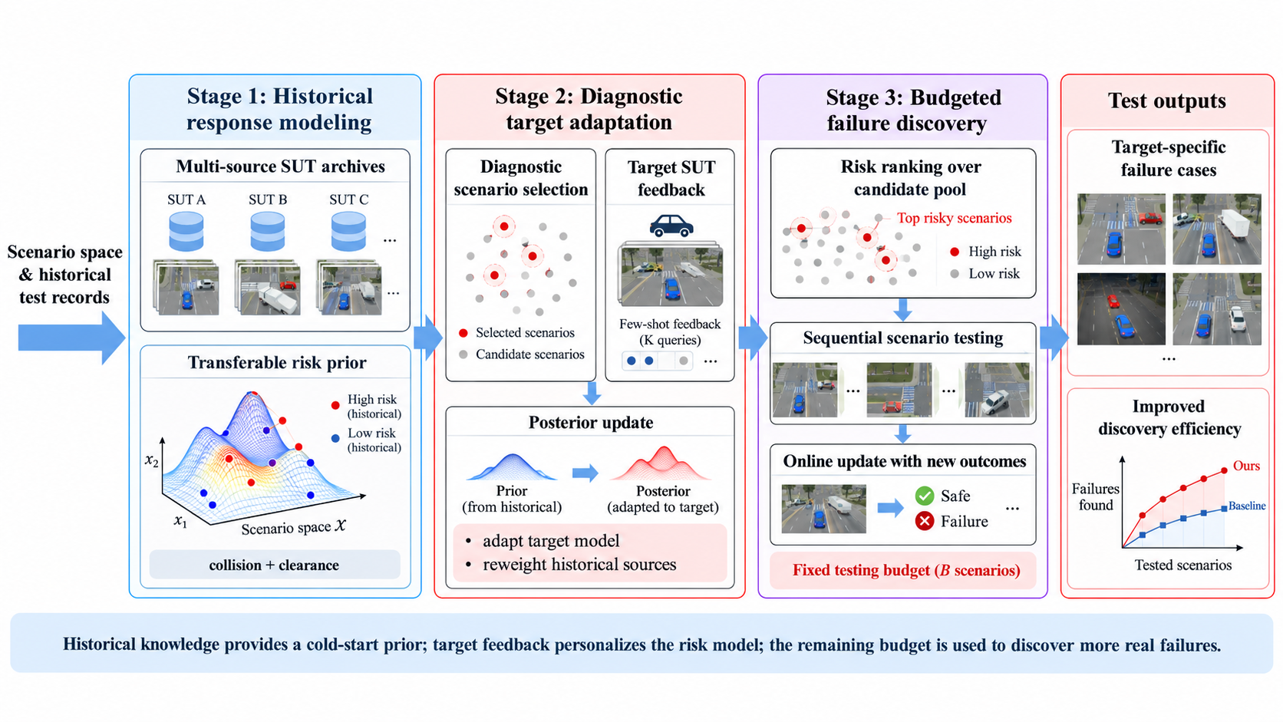
图 A1 参考占位：原总体框架。将 diagnostic 选例改为共同随机初始化；历史与目标均使用碰撞–RSS 联合反馈，补入逐来源联合摘要、顺序元训练及任务后积累。用 HighwayEnv 实际轨迹替换 CARLA 截图；旧示意曲线改为图 7 的真实结果。
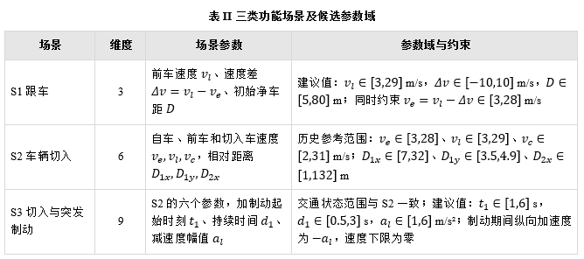
图 A2 参考占位：原三类功能场景参数表图片。改为本文四类场景，维度为 3/6/6/6，规模为 1,000/2,000/2,000/2,000；参数和约束以表 II 为准。原切入及复合故障范围不作为实际实验配置。

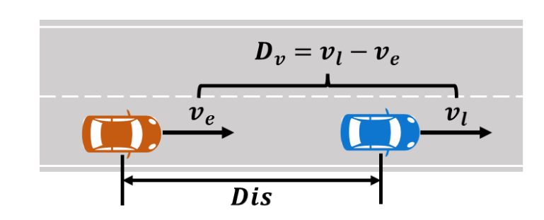
图 A3 参考占位：跟车场景的参数表达参考。统一自车与前车身份，速度差改为自车速度减前车速度，明确净间距起点；采用表 II 的速度和间距范围。该示意不代表已执行轨迹。
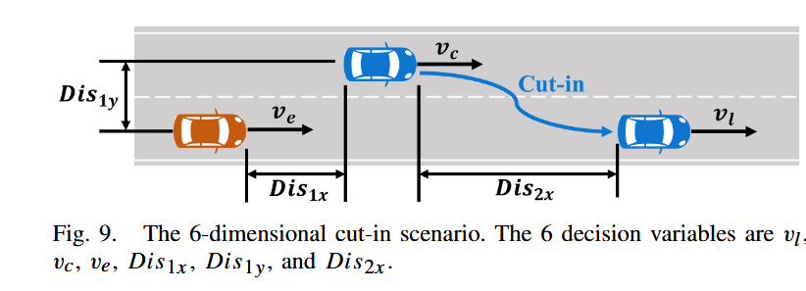
图 A4 参考占位：切入场景原参考 [51]。仅借鉴车辆身份与距离标注方式；当前实验包含切出及自车换道，需按图 6 重绘交互方向、静止障碍和邻道前后车，删除原嵌入图号。
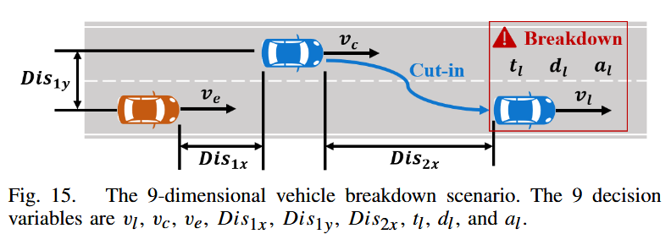
图 A5 参考占位：切入与前车制动复合场景原参考 [51]。本文前车制动是独立功能场景，需删除切入动作和 Breakdown 字样，改为减速度幅值、起始时刻及渐变时长；不将外部制动扰动解释为 ADS 软件故障。
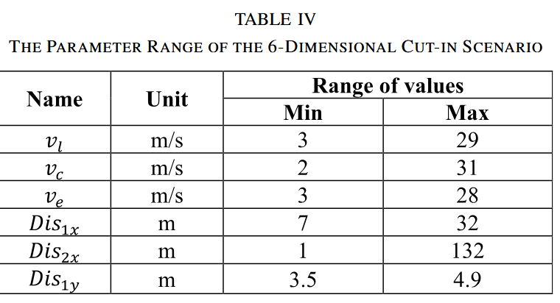
图 A6 参考占位：原切入参数范围截图。转为可编辑表格并采用表 II 的实际四场景参数；旧数值与六维切入标题不纳入当前配置。
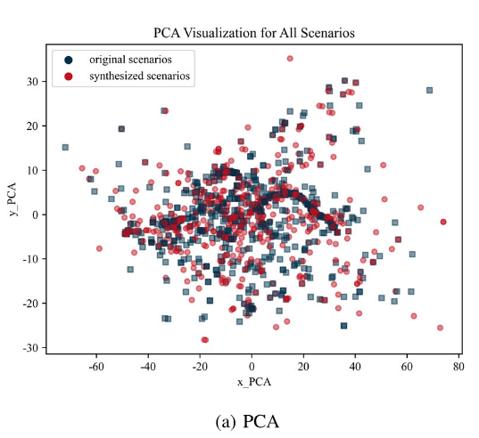
图 A7 参考占位：PCA 分布展示参考。将 original/synthesized 改为候选库、获准历史来源和实际发现集合；同一场景仅在公开归一化参数上拟合一次投影，标出解释方差，保持各方法投影一致。不能由投影重叠推断真实分布匹配或风险预测准确。
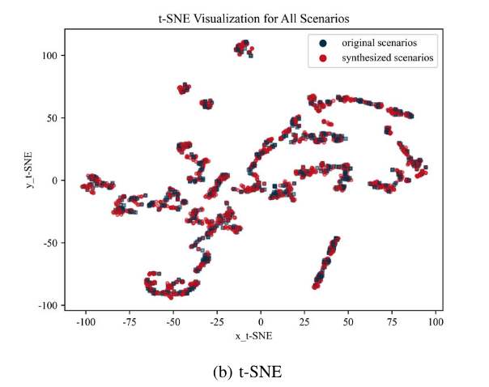
图 A8 参考占位：t-SNE 分布展示参考。若补充该图，固定完整公开候选、随机种子与配置，仅计算一次后映射历史与发现点；不能用二维距离代替原空间参数距离或覆盖率。未完成对应计算前不沿用原散点为本文结果。

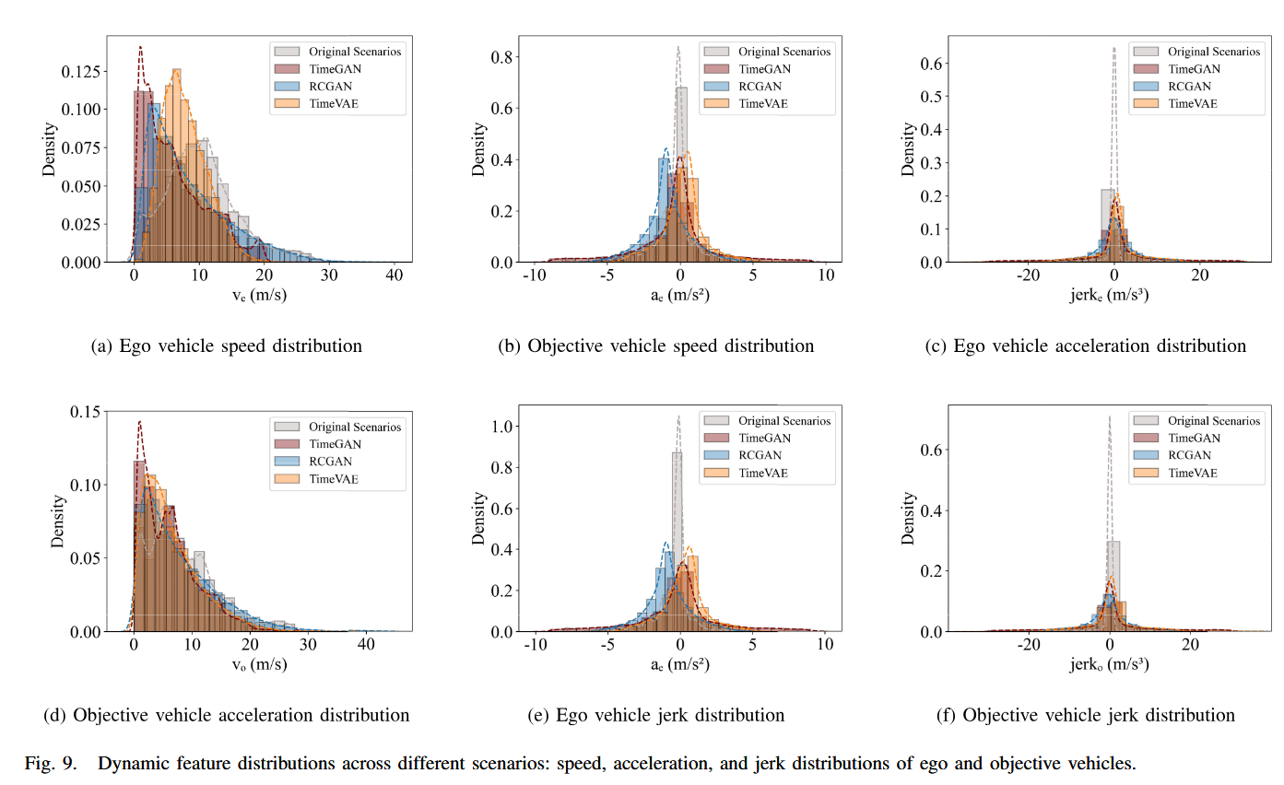
图 A9 参考占位：速度、加速度与加加速度分布的多面板参考。删除 TimeGAN、RCGAN、TimeVAE 比较，改用本文已付费轨迹区分历史、目标碰撞和安全通过；坐标单位、对象身份和样本数逐面板登记。原生成模型曲线不证明本文轨迹合理性。

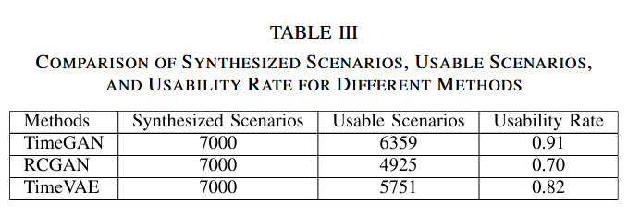
图 A10 参考占位：原生成样本可用性表截图。保留数量及比例的组织方式，可改为历史有效记录、目标成功执行和基础设施异常的统计；不得使用原 7,000 条样本及 91%/70%/82% 作为本文结果。

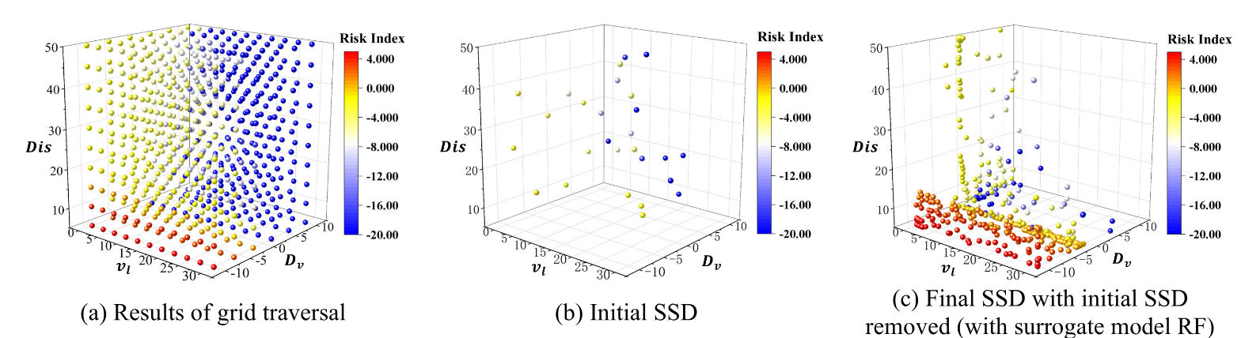
图 A11 参考占位：三维跟车风险分布参考 [51]。在相同公开物理坐标上展示完整候选真值及各方法的已发现碰撞；风险值须明确为实际标签或查询前概率。旧 RF 曲面和危险指数不作为本文发现证据。

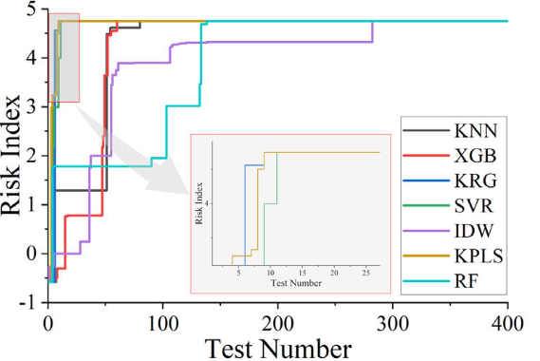
图 A12 参考占位：测试次数与风险值阶梯图参考 [51]。若用于本文，横轴改为已付费查询次数，纵轴改为唯一碰撞候选累计数，预算包含 20 次初始化；删除旧代理方法图例和旧危险指数，不将其误读为失效发现数量。
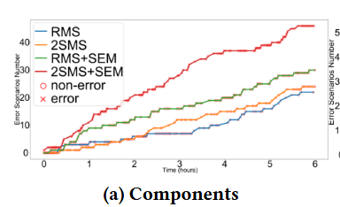
图 A13 参考占位：累计失效随成本变化的参考 [41]。用本文实际方法与已登记成本重绘，分别呈现按查询预算及等效执行时间的结果；旧 RMS/SEM 组合及小时尺度不对应当前实现。
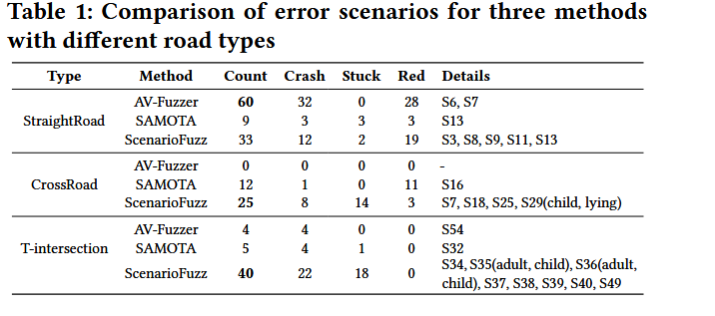
图 A14 参考占位：跨系统失效类型统计的表格参考 [41]。本文主要失效为实际碰撞，需按八个目标与四功能场景重新统计；若新增法规或卡滞指标，先定义判据并独立报告，不能把旧 Crash/Red/Stuck 数量并入碰撞总数。

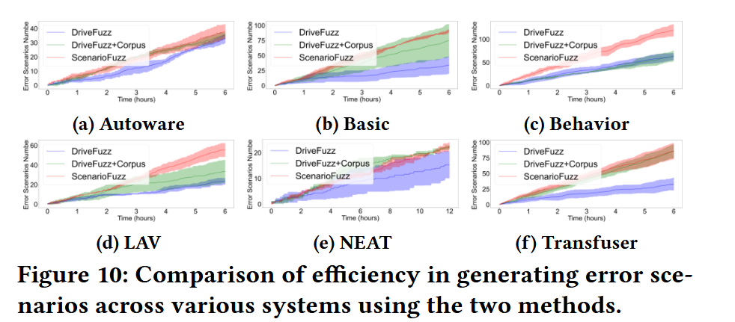
图 A15 参考占位：跨 ADS 发现曲线的多面板参考 [41]。改为本文八个目标和全部适用基线，保持统一预算与初始化；单种子不沿用原阴影置信带，方法图例和目标名称需对应实际记录。

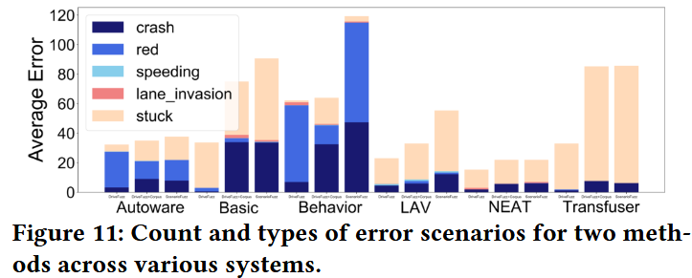
图 A16 参考占位：失效类型堆叠柱图参考 [41]。当前结果只统计碰撞；可改为四功能场景发现数的并列比较，或在明确额外判据后分开展示其他违规。原系统名、错误类型及柱高不作为本文实测结果。
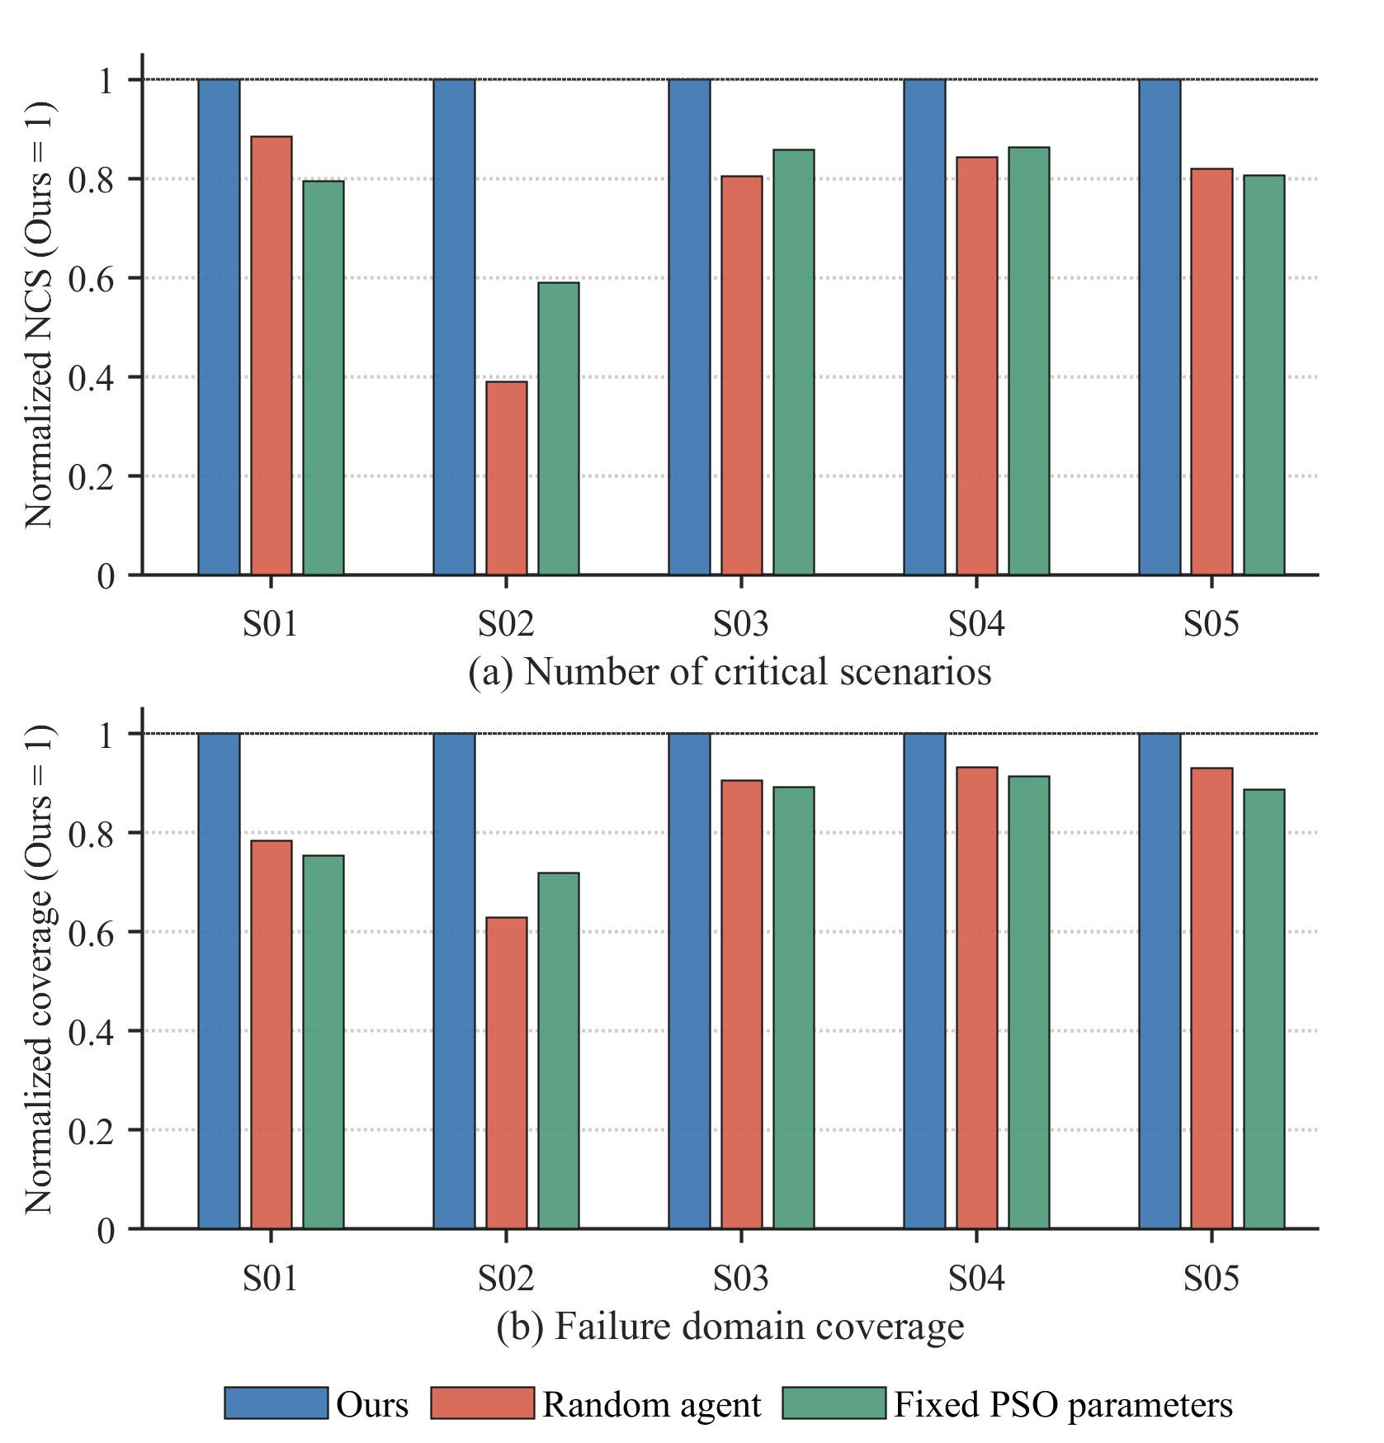
图 A17 参考占位：原强化学习控制消融的排版参考。将 Random agent/Fixed PSO 改为固定权重、无历史或共同前缀预测对照，使用本文实际绝对发现数与真值覆盖率；不沿用完整方法恒为 1 的旧归一化结果。机制实测结果见表 VIII 与图 10。
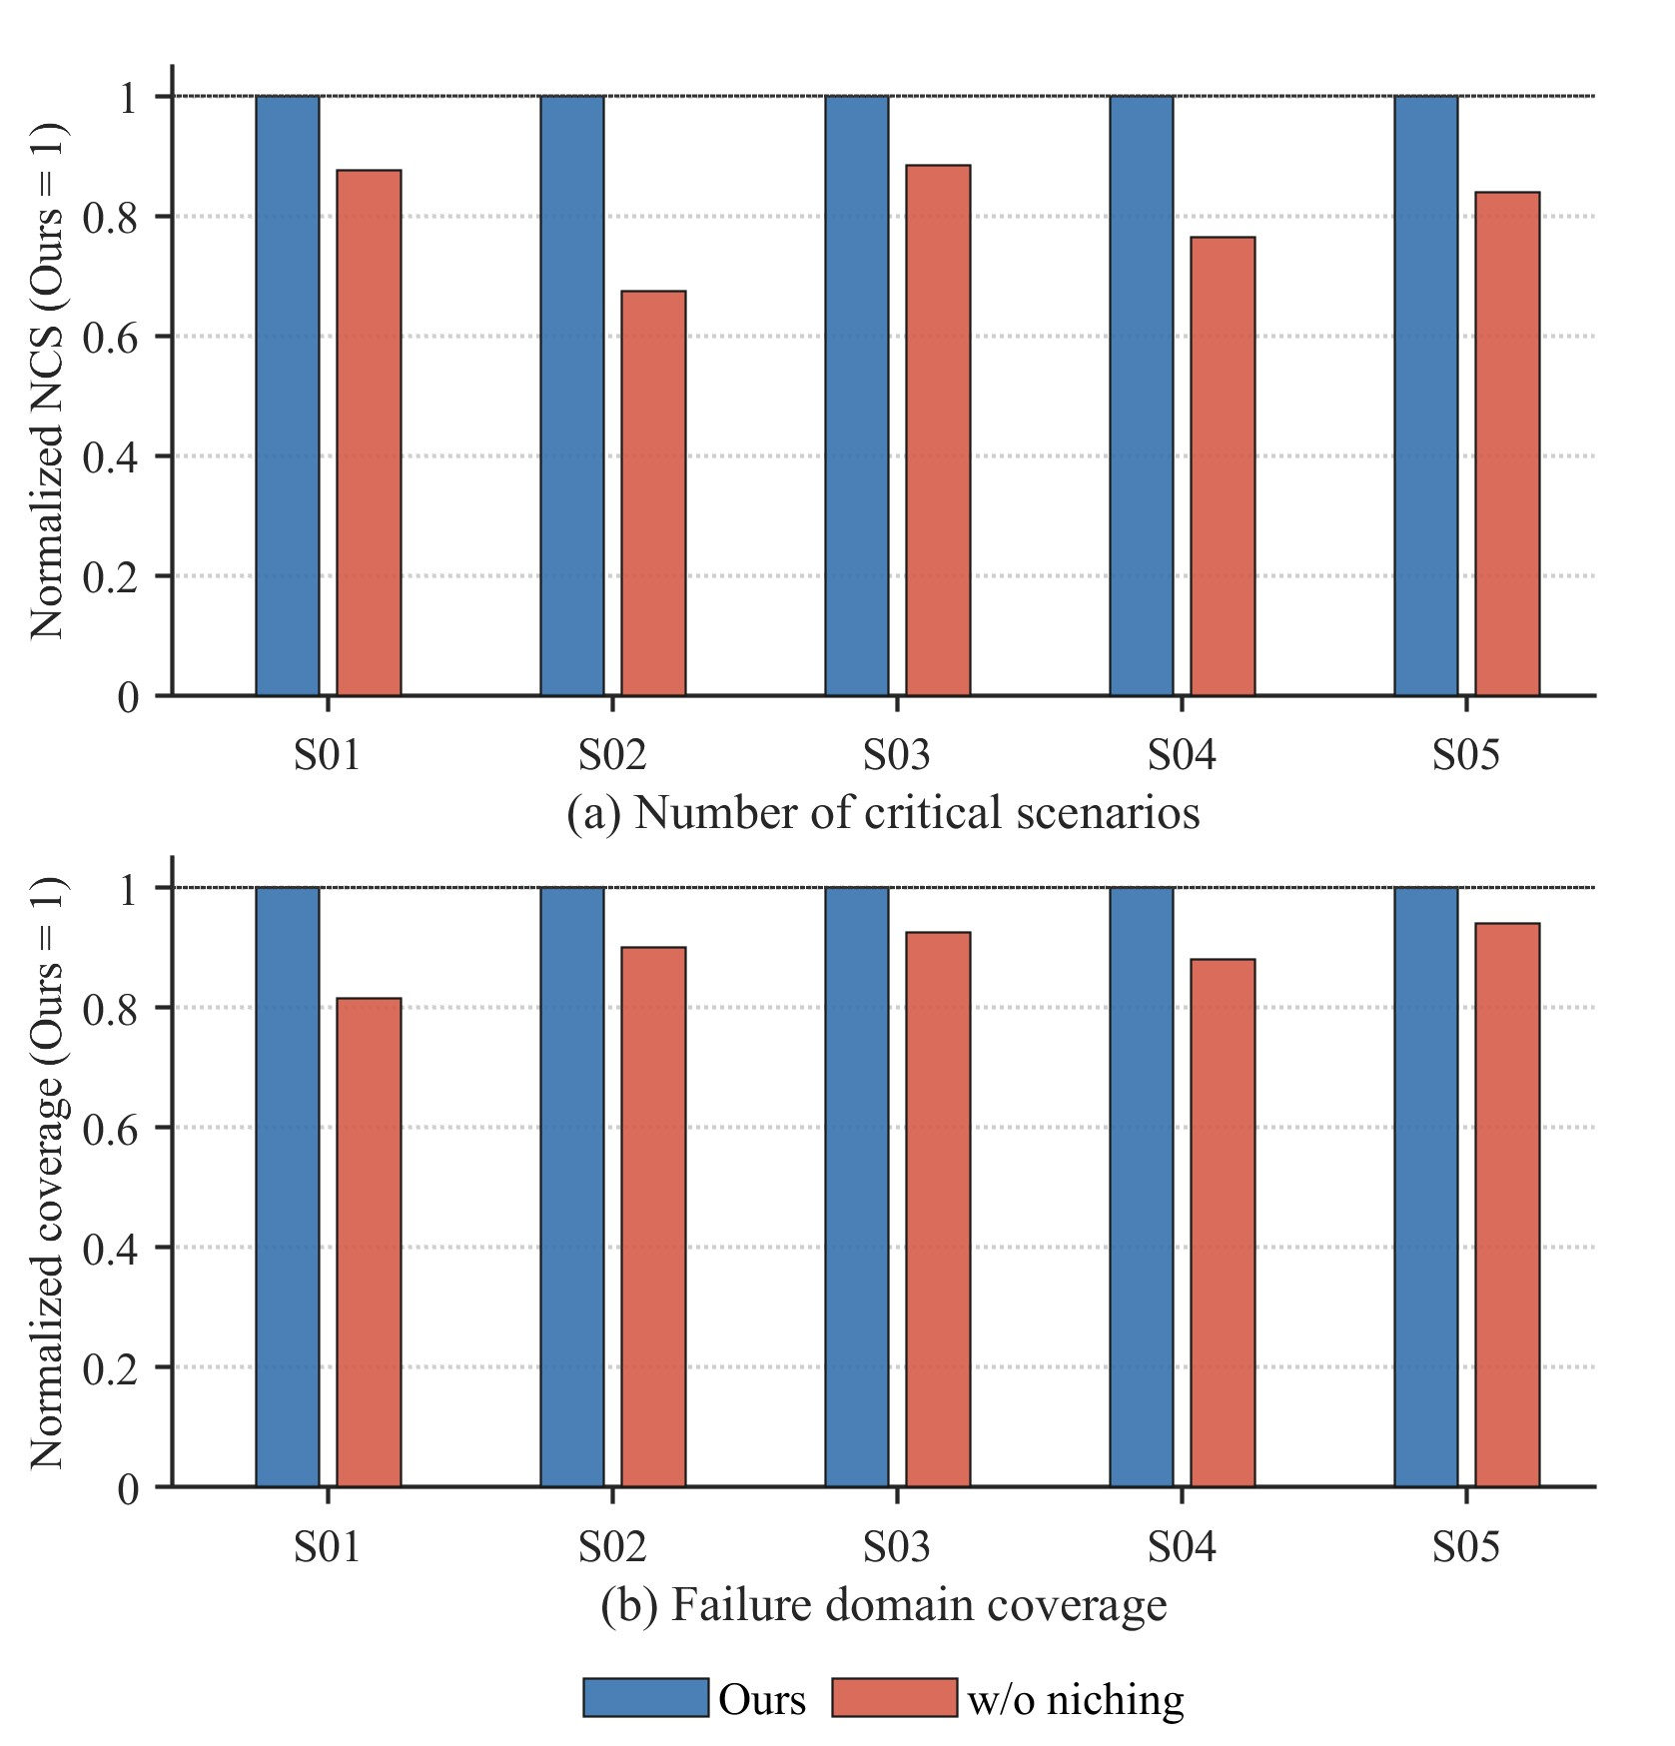
图 A18 参考占位：原小生境消融的排版参考。改为来源聚合、仅共享表征及历史 RSS 等实际变体，保留有符号增益与退化；当前实现没有 PSO 小生境或 SAC 调控，不据此作模块有效性结论。

